HN-School
Manuel d’utilisation
Système de gestion scolaire

Guide complet des 6 espaces : Administration · Enseignant · Parent · Élève · Scolarité · Finance
Version 1.0 — Juin 2026

Sommaire
Faites un clic droit ici puis « Mettre à jour les champs » pour générer le sommaire.

CHAPITRE 1

Introduction & connexion

Introduction
HN-School est une application web de gestion scolaire. Elle réunit, dans une seule plateforme, la gestion de la structure de l’établissement, des élèves, des enseignants, des notes, des présences, des bulletins, de la facturation et de la communication avec les familles.
L’application est organisée en six espaces distincts. À la connexion, chaque utilisateur est automatiquement dirigé vers l’espace correspondant à son rôle :
- Administration — pilotage complet de l’établissement.
- Enseignant — cours, appel, notes et vie scolaire.
- Parent / Tuteur — suivi des enfants et messagerie.
- Élève — notes, absences, emploi du temps et bulletins.
- Scolarité — gestion administrative et pédagogique.
- Finance — paiements, frais et rapports.

Connexion
L’accès se fait par une adresse e-mail et un mot de passe. Après authentification, l’utilisateur est redirigé vers son espace selon son rôle.
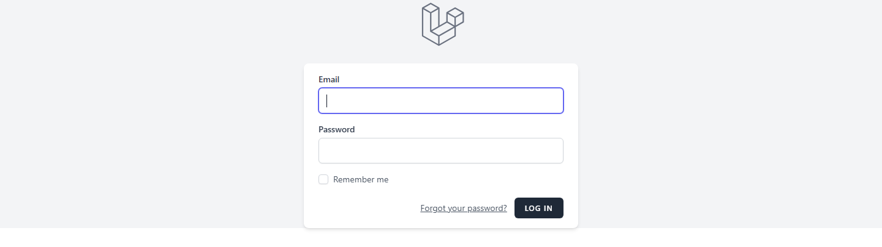
Comptes de démonstration (mot de passe : password) — à des fins de test uniquement.
Rôle | Adresse e-mail
Administration | admin@hnschool.test
Enseignant | enseignant@hnschool.test
Parent / Tuteur | parent@hnschool.test
Élève | eleve@hnschool.test
Scolarité | scolarite@hnschool.test
Finance | finance@hnschool.test

CHAPITRE 2

Espace Administration
L'espace Administration est le centre de pilotage de l'établissement. Il donne accès à l'ensemble des modules : structure scolaire, annuaire, pédagogie, vie scolaire, finances, communication, bibliothèque et gestion des comptes. Le menu latéral bleu, organisé par rubriques, reste visible sur toutes les pages.

Tableau de bord
À la connexion, l'administrateur arrive sur le tableau de bord. Les cartes du haut résument les chiffres clés de l'établissement (élèves, enseignants, classes, cycles, cours, paiements, parents) ainsi que l'année académique active. En dessous figurent les derniers paiements enregistrés et la liste des classes.
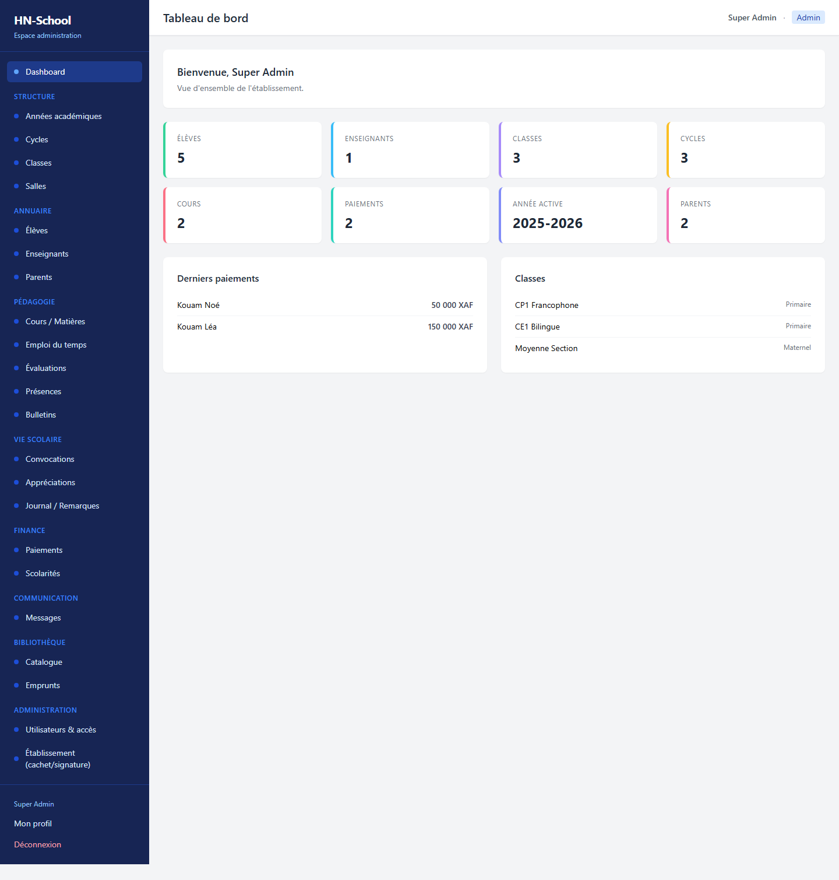

Années académiques
La rubrique Structure commence par les années académiques. Une seule année est « active » à la fois : c'est elle qui sert de référence à toutes les inscriptions, notes et présences. On crée ici chaque année scolaire et on définit l'année courante.
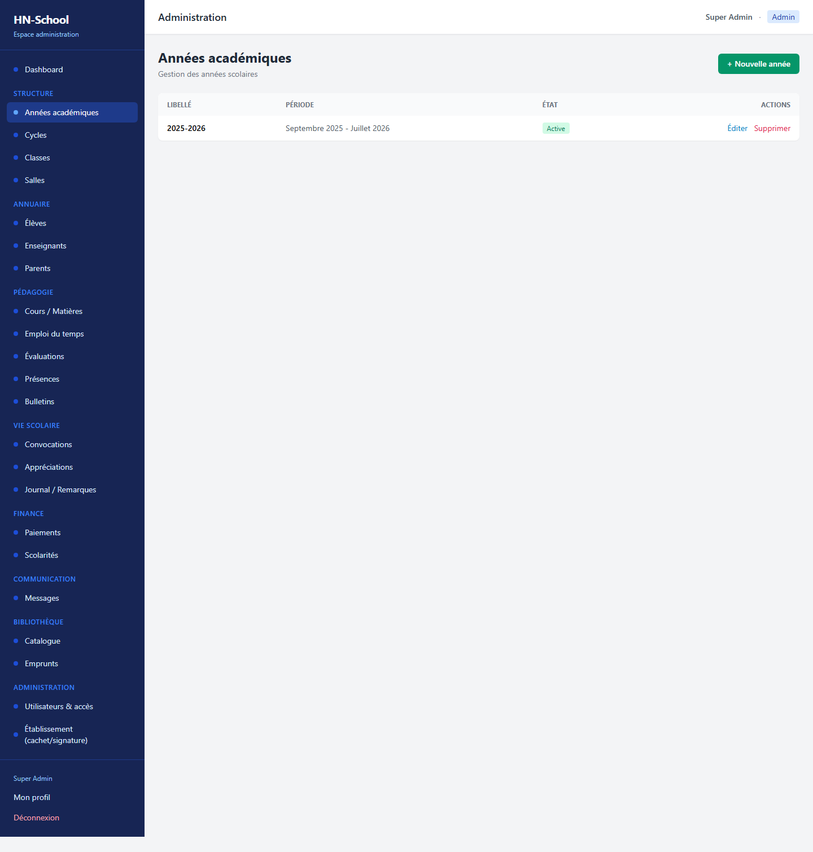

Cycles
Les cycles regroupent les niveaux d'enseignement (Maternelle, Primaire, etc.). Ils servent à classer les classes et structurent l'arborescence pédagogique.
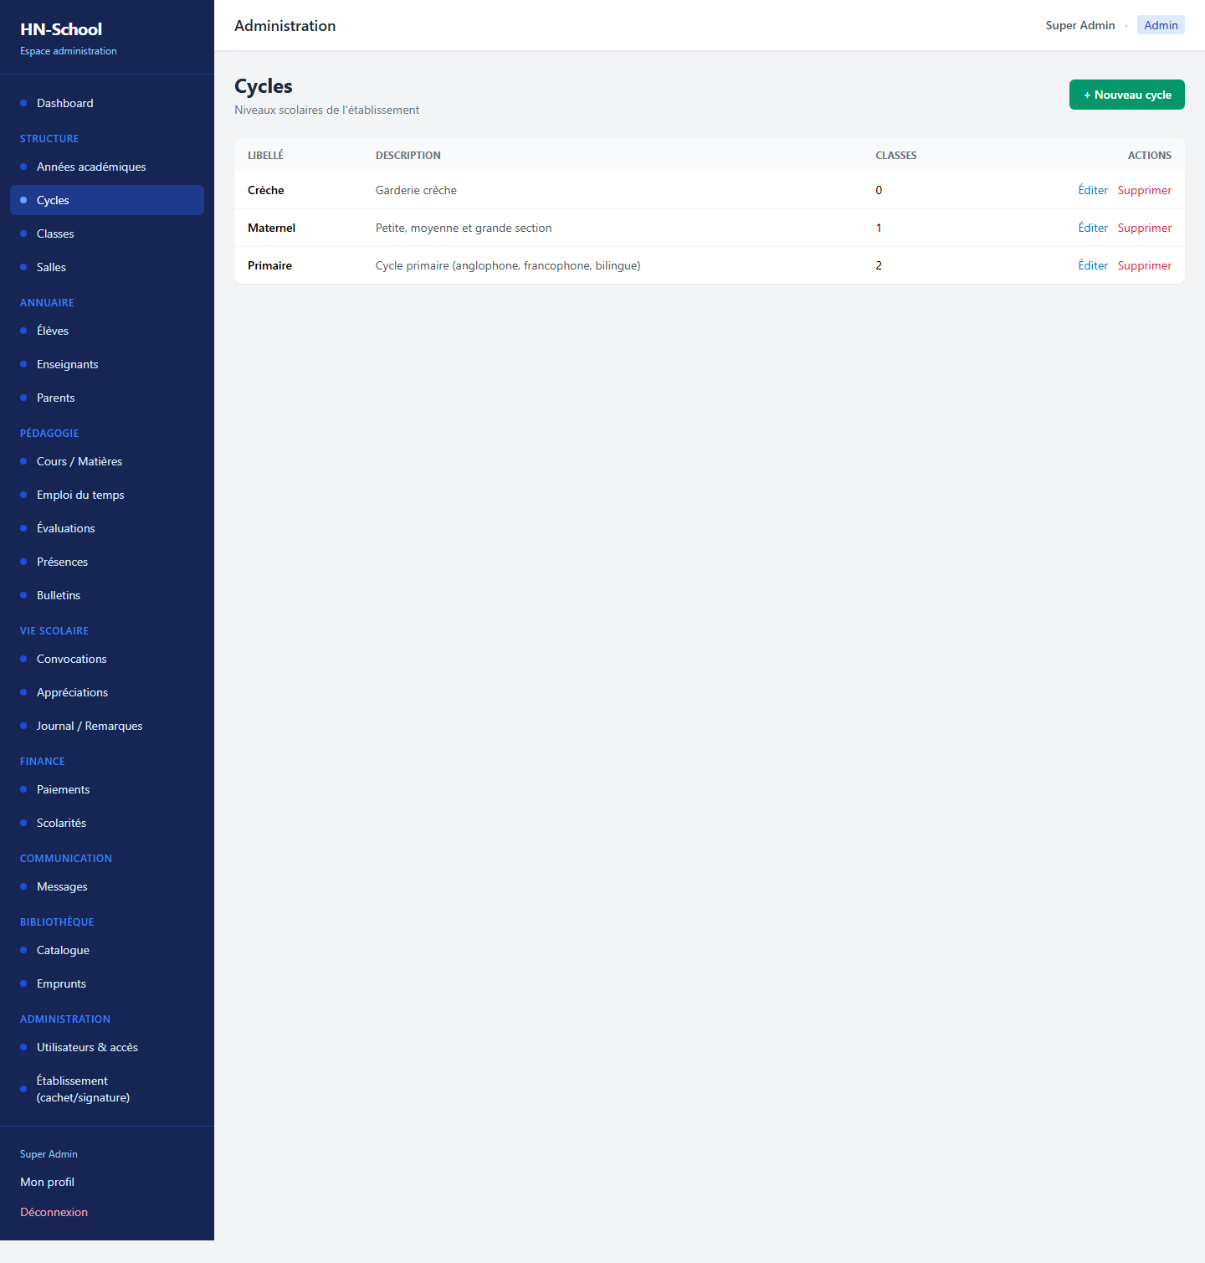

Classes
Chaque classe est rattachée à un cycle et possède une section (francophone, anglophone ou bilingue) qui détermine le système de notation utilisé sur les bulletins.
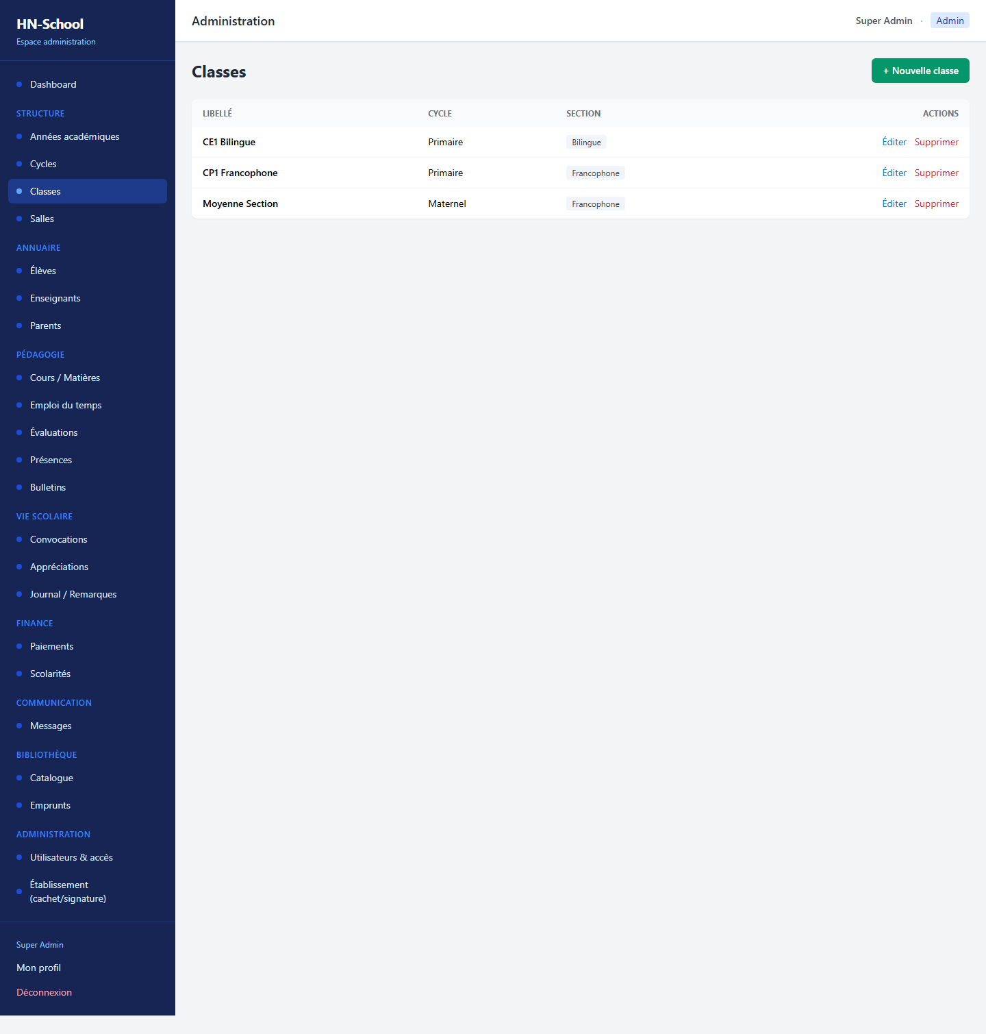

Salles
Les salles sont les espaces physiques rattachés à une classe. C'est via la salle (et la fréquentation de l'année active) que l'on retrouve les élèves d'une classe pour le pointage des présences.
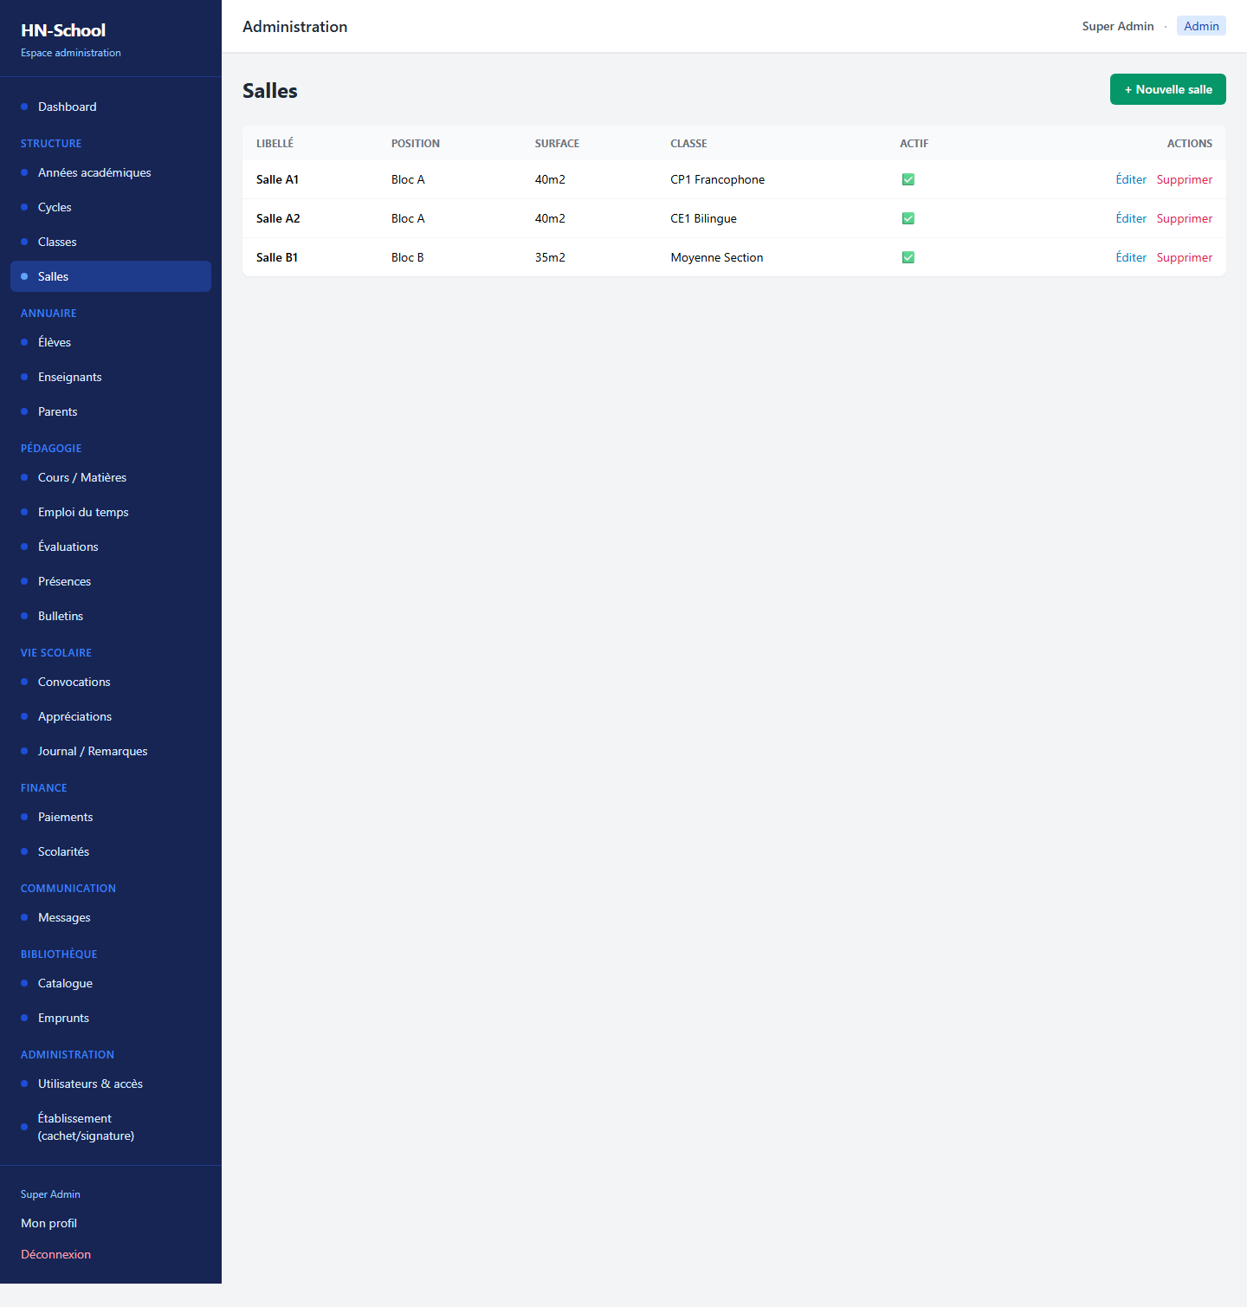

Élèves — liste
L'annuaire des élèves liste tous les apprenants avec leur matricule. Depuis cette page on accède à la fiche détaillée, à la création et à l'affectation en classe.
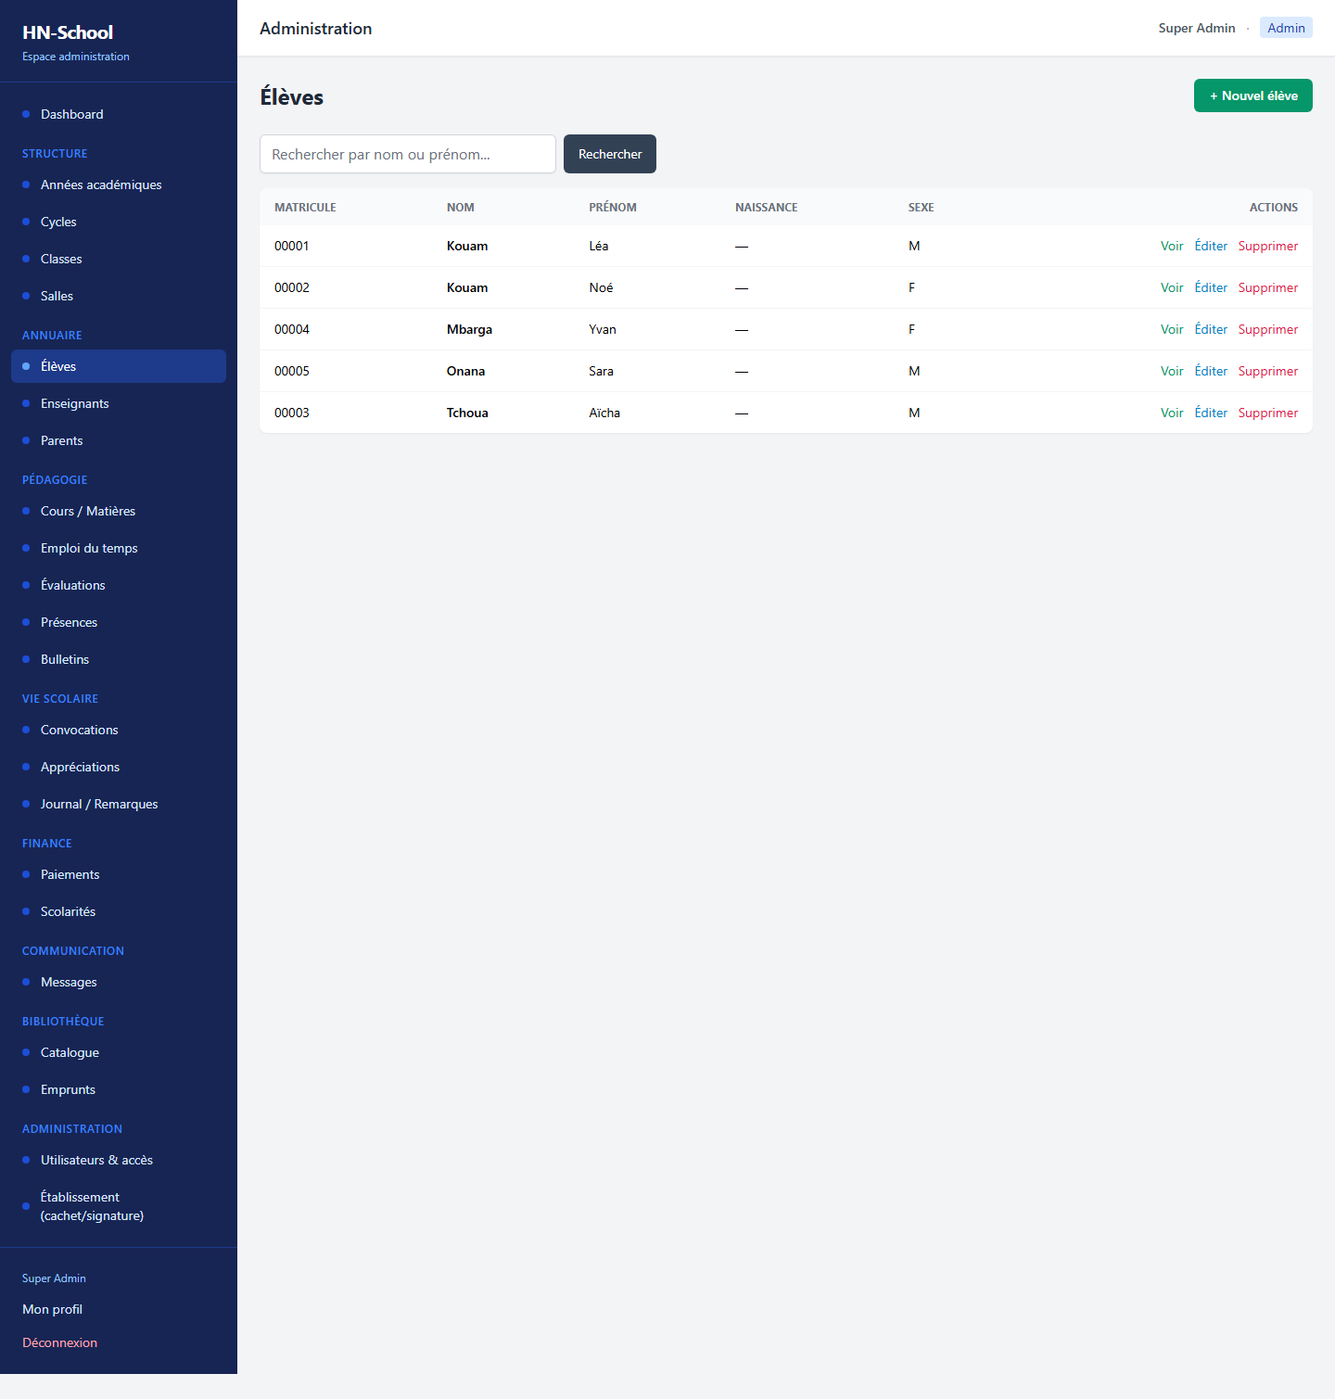

Élèves — fiche
La fiche d'un élève rassemble ses informations personnelles, sa classe actuelle, et sert de point d'entrée vers son parcours (notes, présences, paiements).
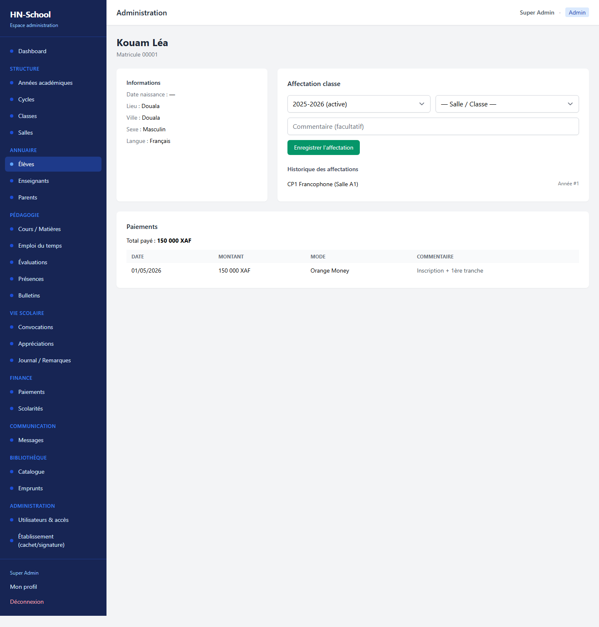

Élèves — création
Le formulaire de création permet d'enregistrer un nouvel élève : état civil, puis affectation à une classe pour l'année active.
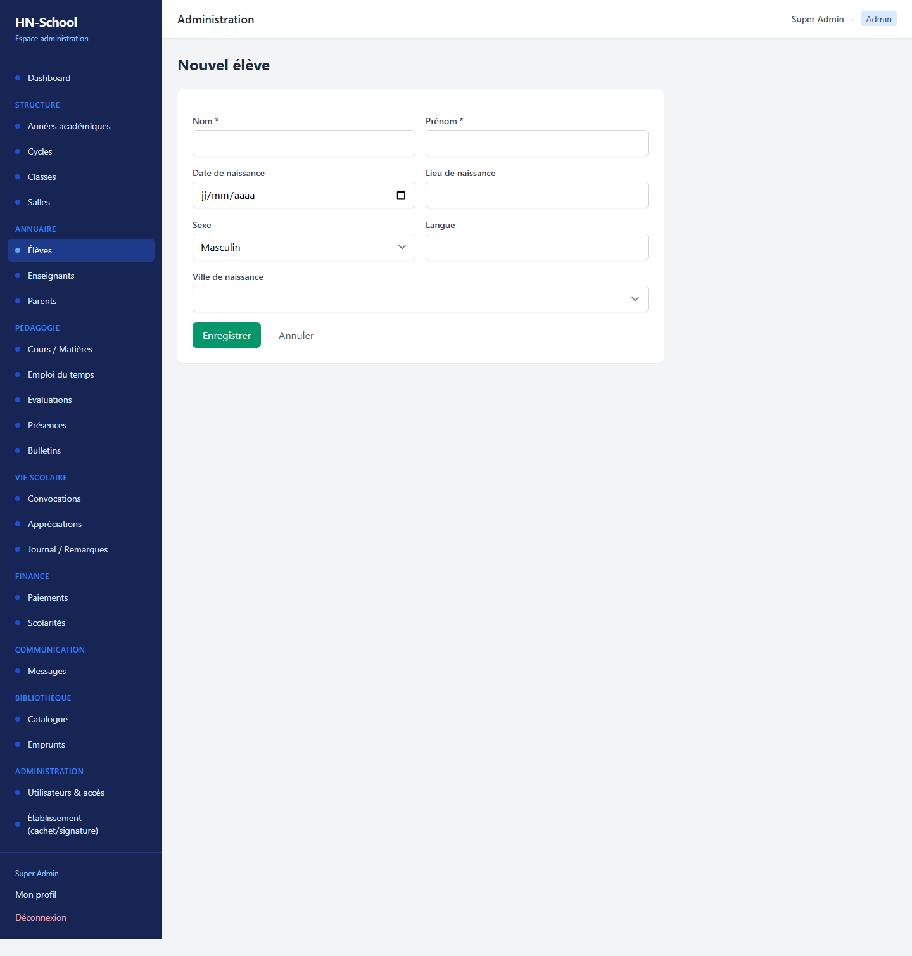

Enseignants
Annuaire des enseignants. Chaque enseignant est lié à une fiche « personne » et aux cours qu'il dispense.
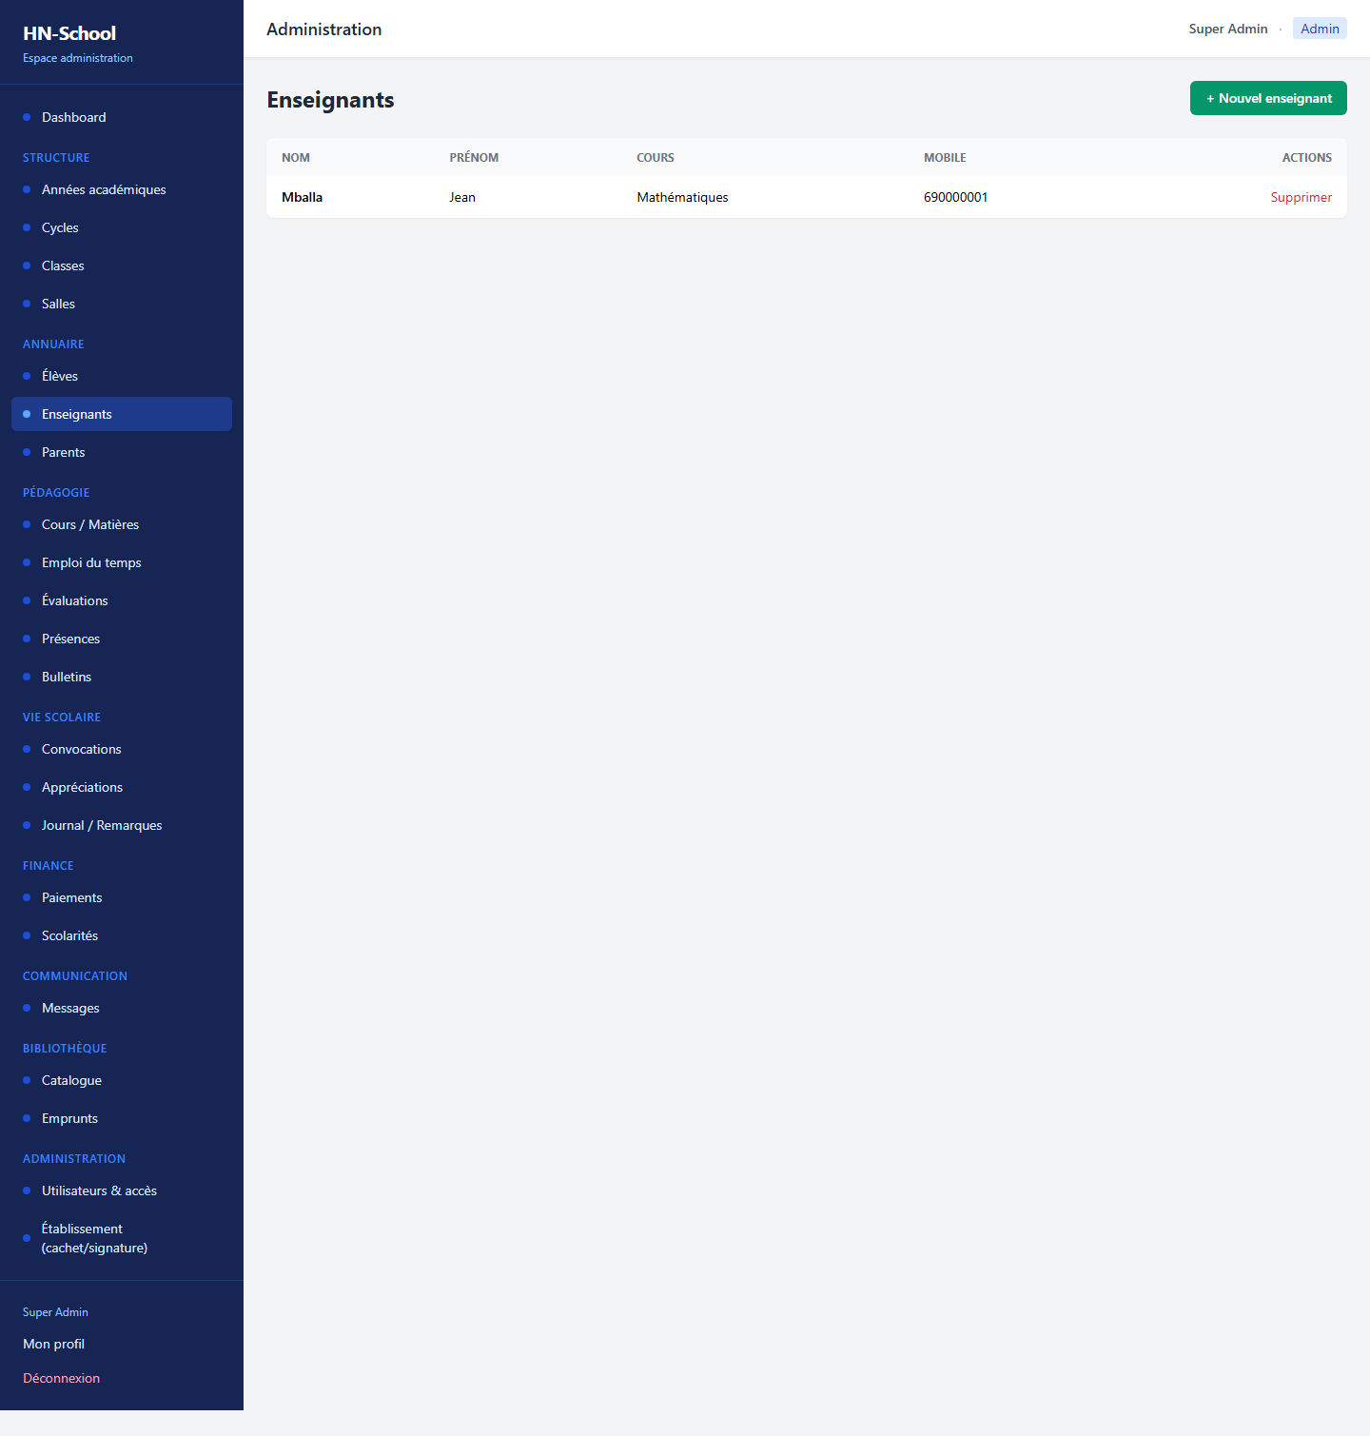

Parents / Tuteurs
Annuaire des parents et tuteurs. Un parent peut être rattaché à un ou plusieurs élèves ; c'est ce lien qui alimente son espace personnel et la messagerie.
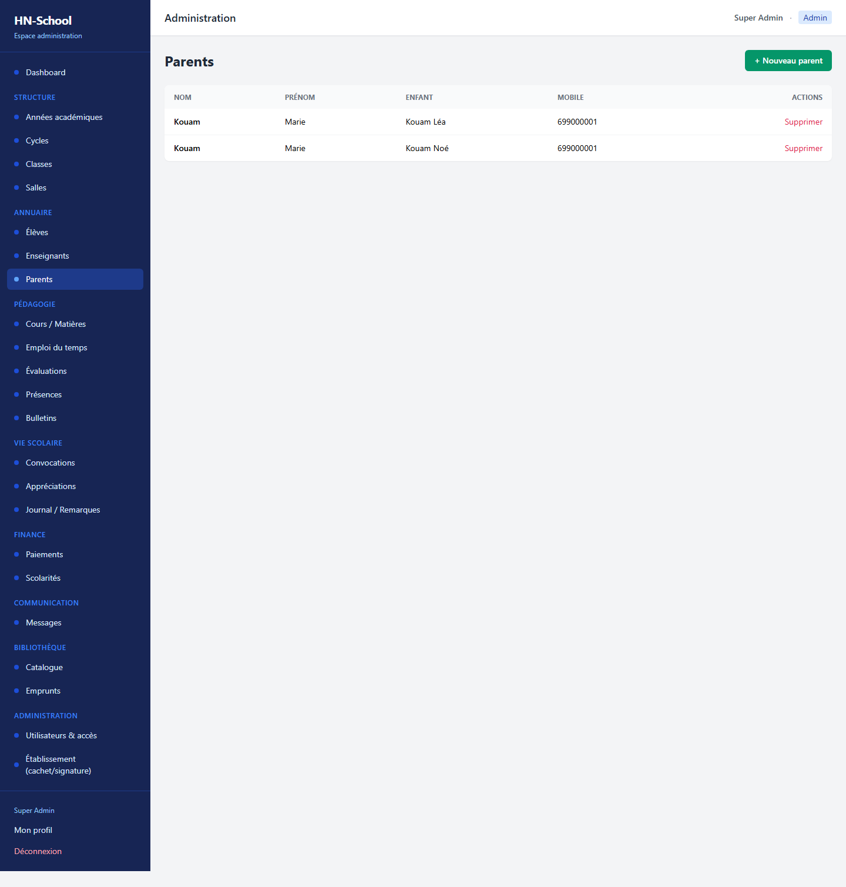

Cours / Matières
Catalogue des cours. Chaque cours est associé à une classe et à un enseignant, avec un coefficient utilisé dans le calcul des moyennes.
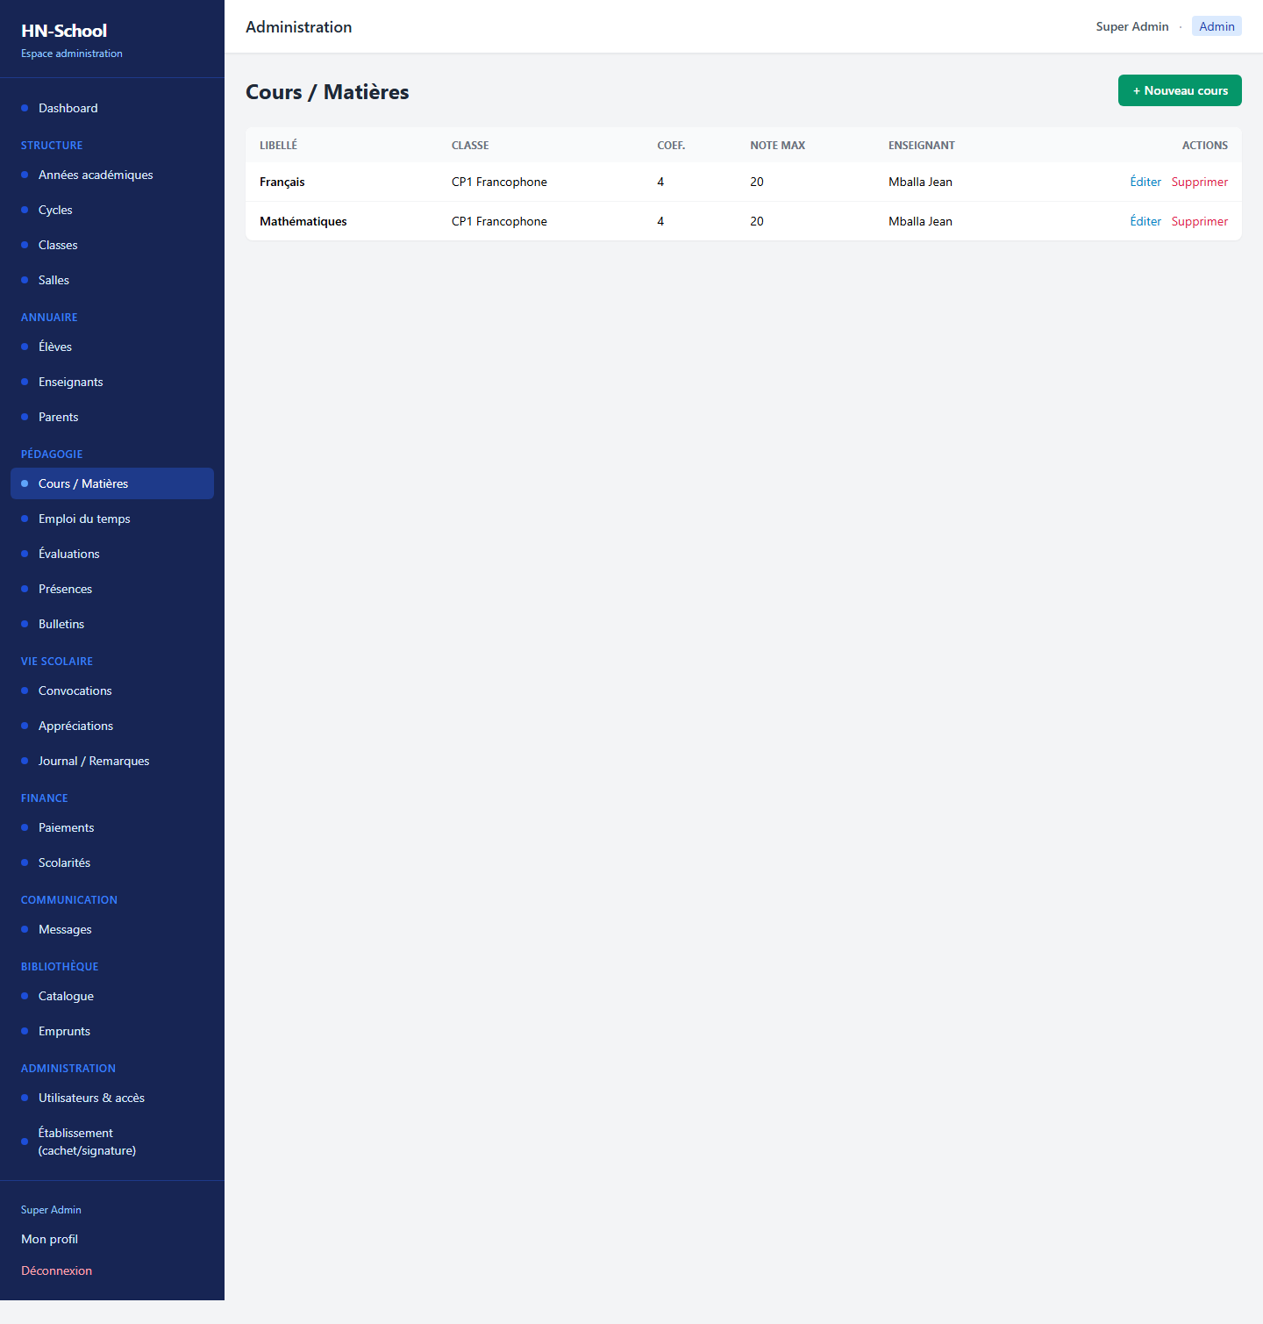

Emploi du temps
Grille hebdomadaire interactive. L'administrateur place les cours dans les créneaux horaires ; la même grille est ensuite consultée (en lecture seule) par les enseignants, parents et élèves.
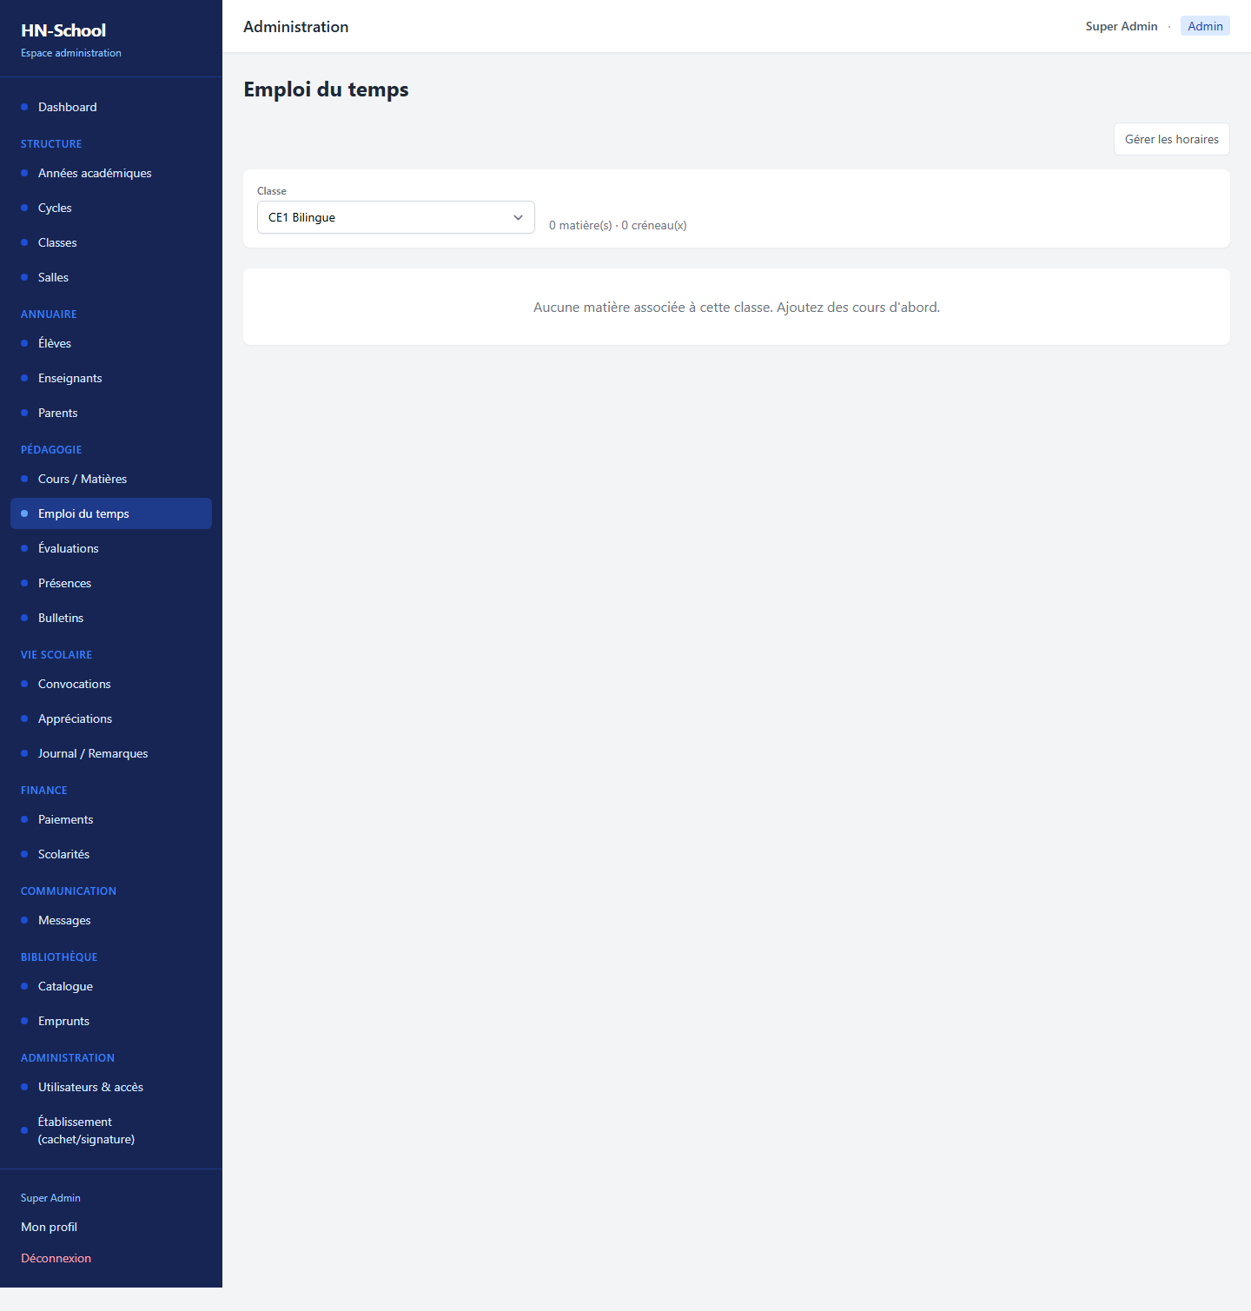

Évaluations
Gestion des évaluations rattachées aux sessions d'examen et aux trimestres. Les notes saisies ici alimentent les bulletins.
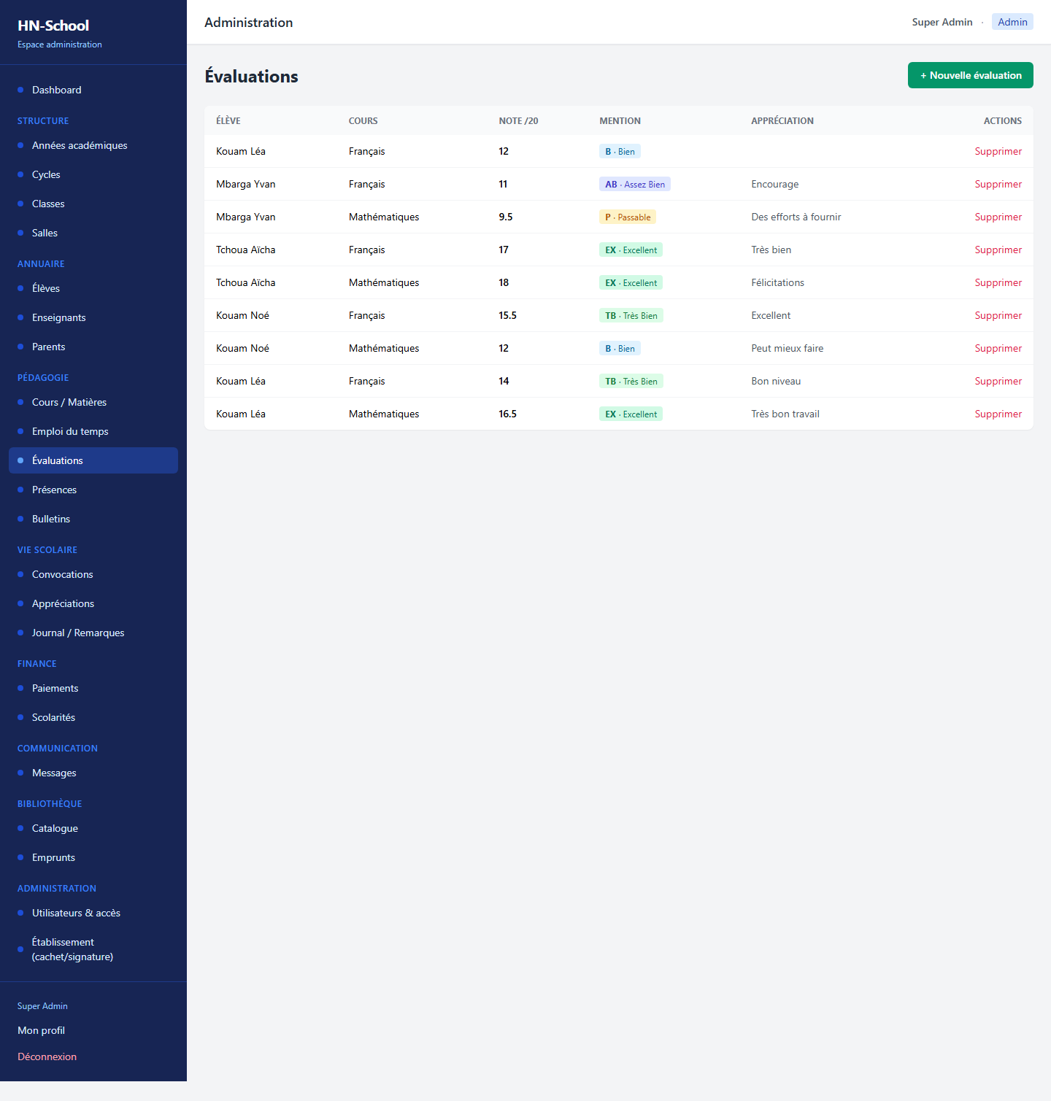

Présences
Page de pointage : on choisit une salle et une date, puis on marque chaque élève présent, absent, en retard ou justifié. L'historique par élève est consultable.
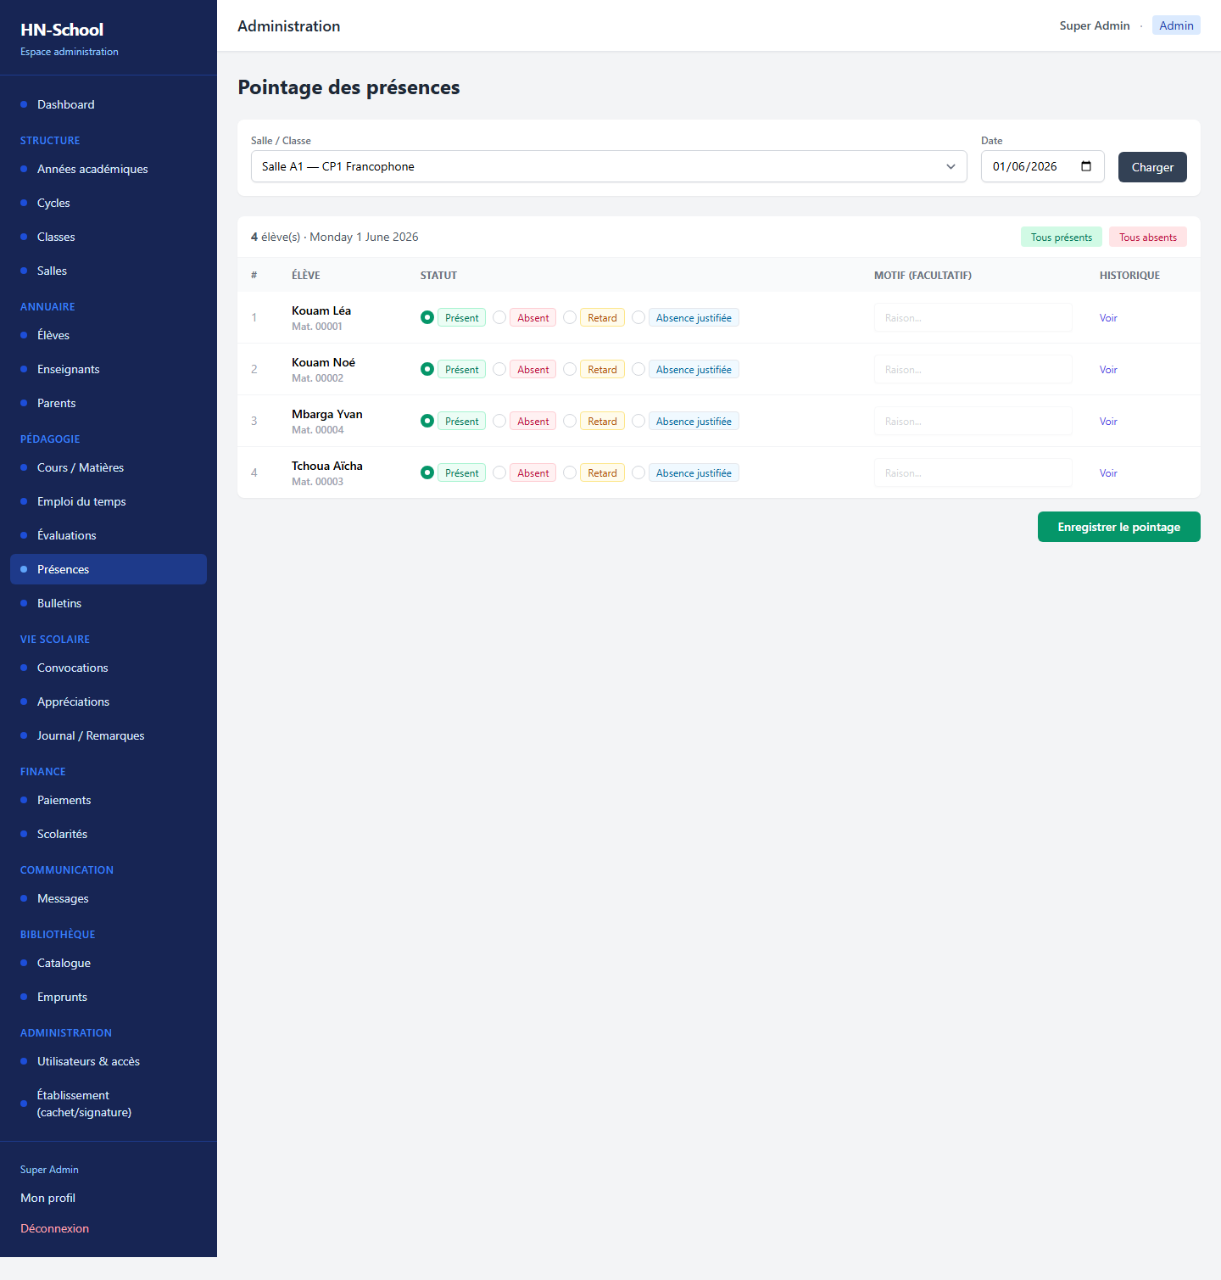

Bulletins — liste
Liste des bulletins par élève et par trimestre, prête à être consultée ou imprimée.
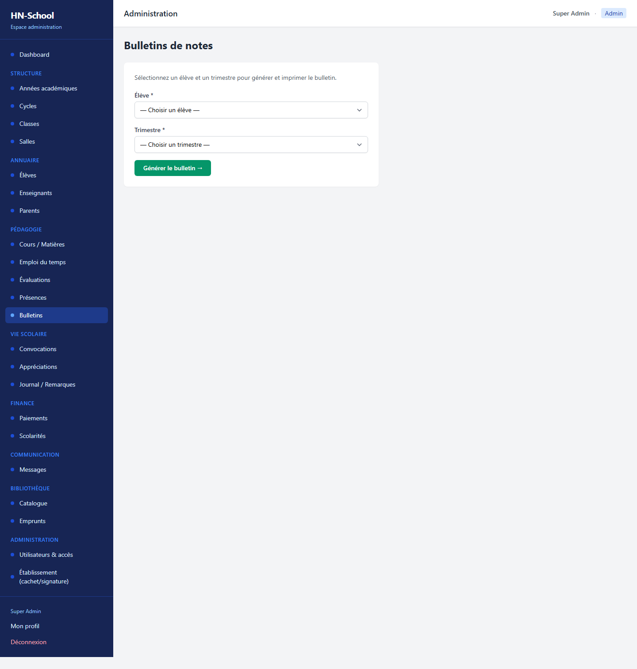

Bulletin — aperçu
Le bulletin est une page autonome optimisée pour l'impression (« Imprimer / Télécharger PDF » via le navigateur). Il affiche les notes, la mention selon la section, l'assiduité et les espaces de signature.
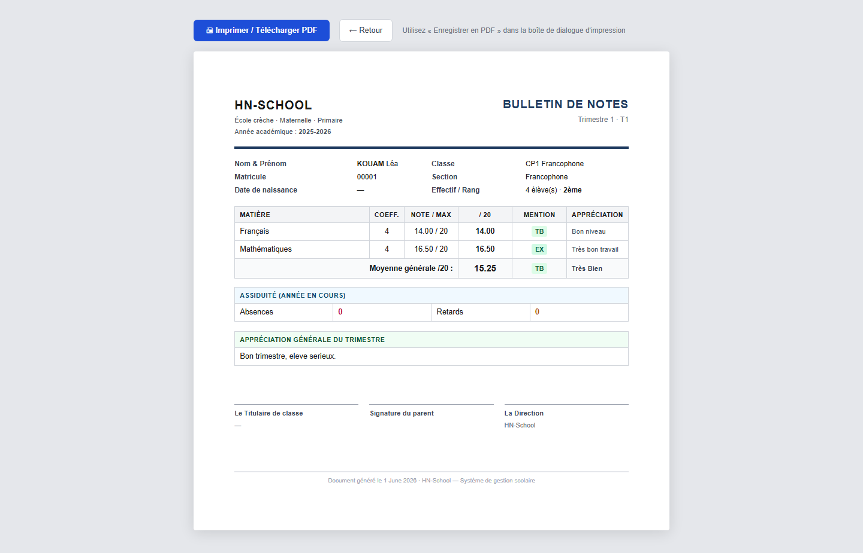

Bibliothèque — catalogue
Catalogue des livres. Chaque ouvrage suit une quantité totale et une quantité disponible, mise à jour automatiquement lors des prêts et des retours.
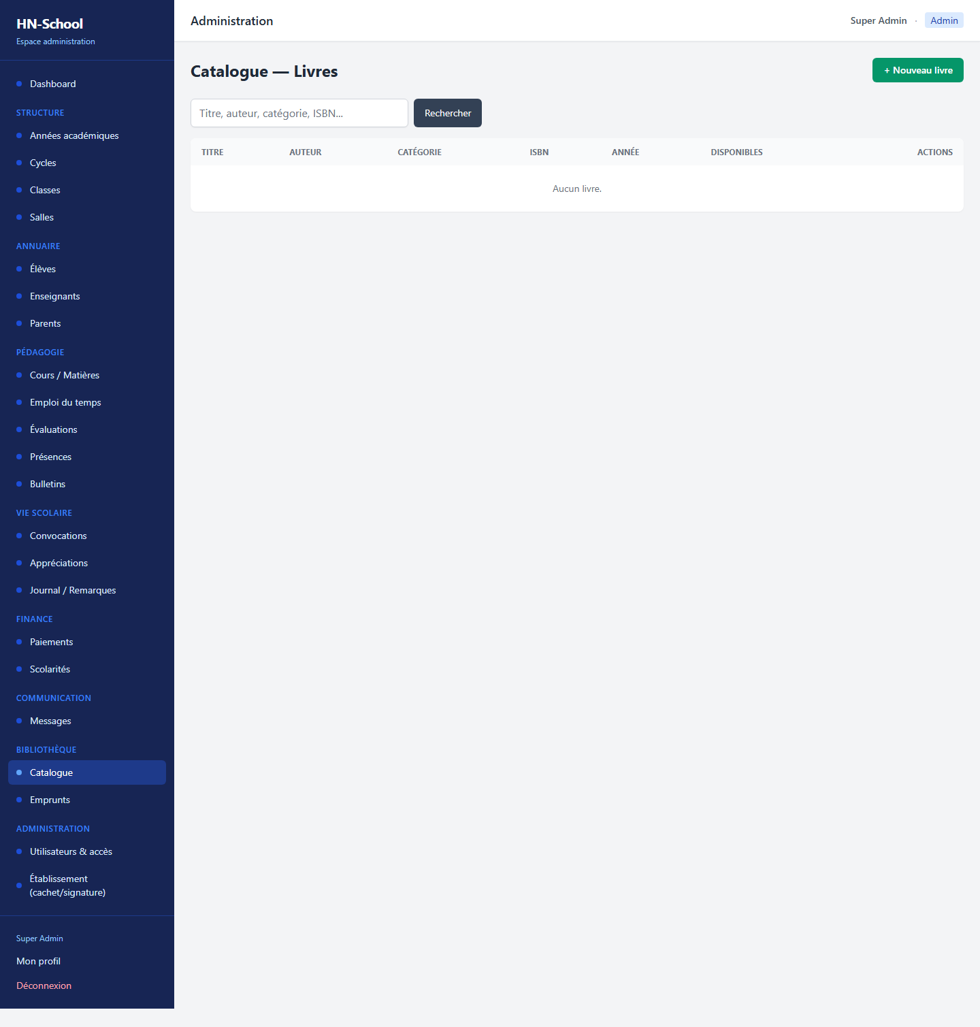

Bibliothèque — emprunts
Suivi des prêts. Le statut (en cours, rendu, en retard) est calculé à partir de la date de retour prévue. Le retour réincrémente le stock disponible.
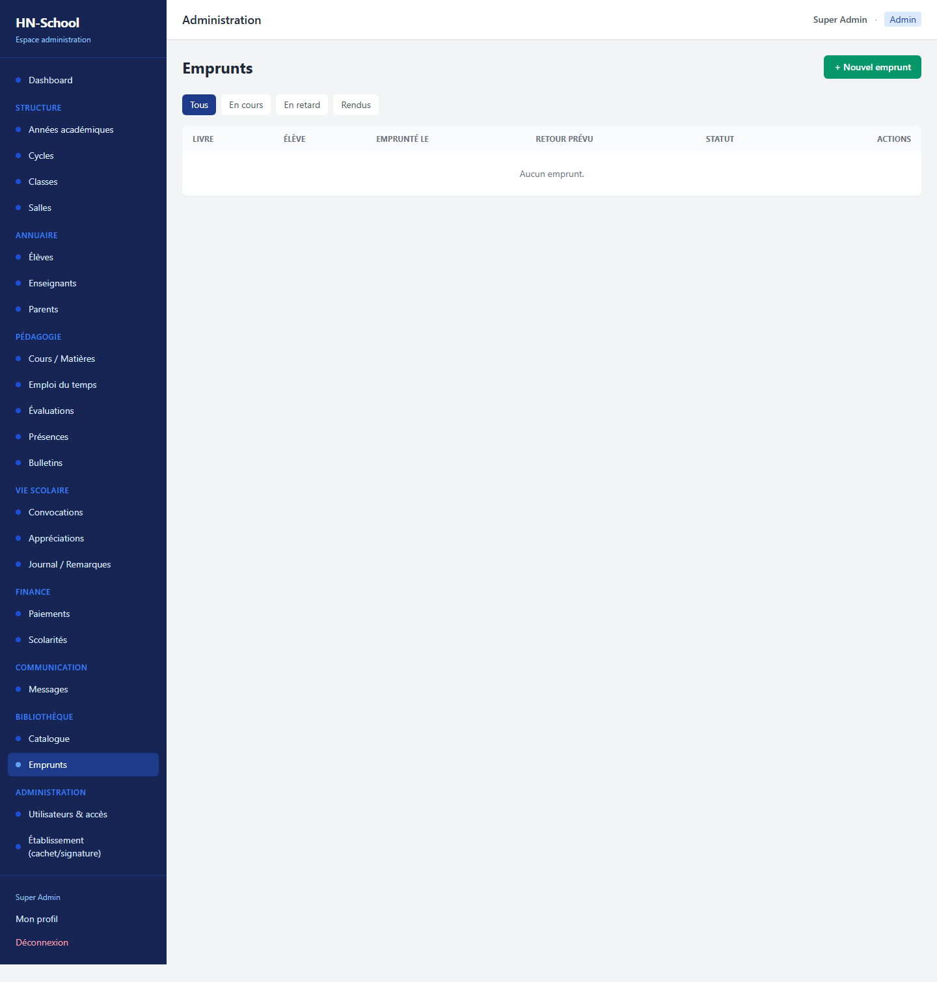

Messagerie
Communication vers les parents. Les messages envoyés apparaissent dans l'espace du parent destinataire, avec un indicateur « lu / non lu ».
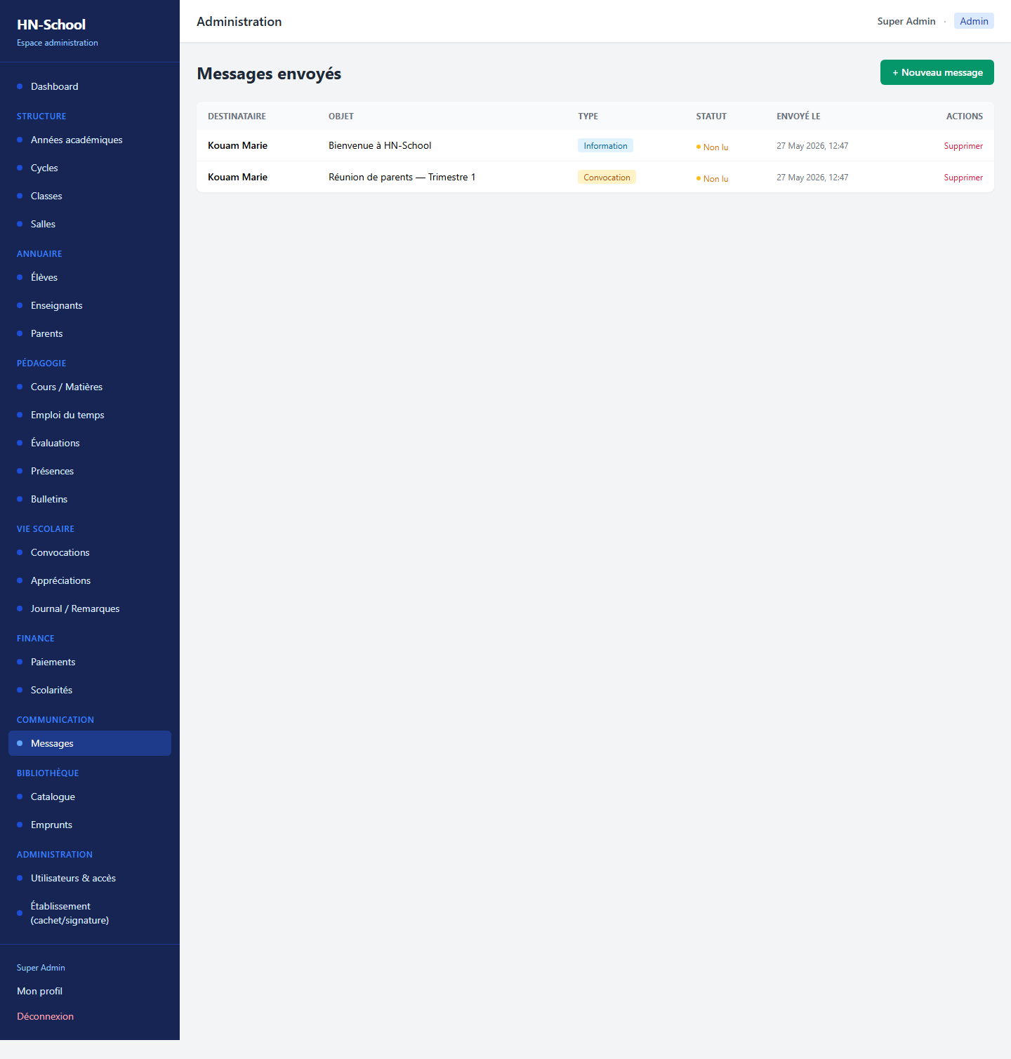

Convocations
Création et suivi des convocations adressées aux familles (vie scolaire).
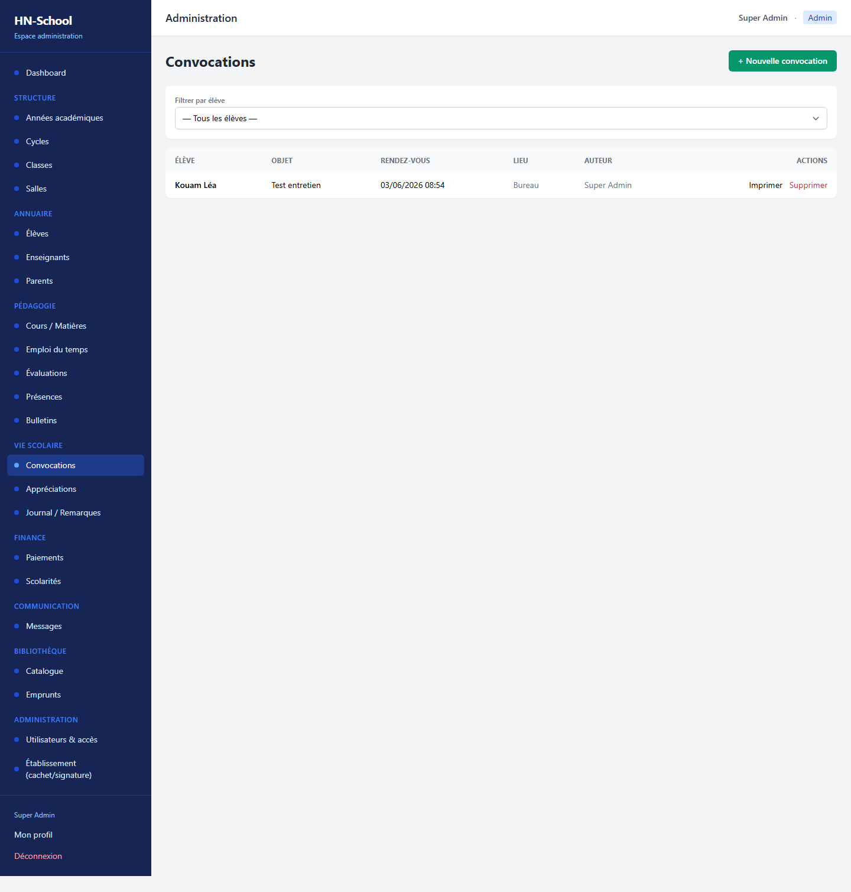

Scolarités (frais)
Définition des frais de scolarité par classe / cycle. Ces montants servent de base au calcul des soldes côté finance.
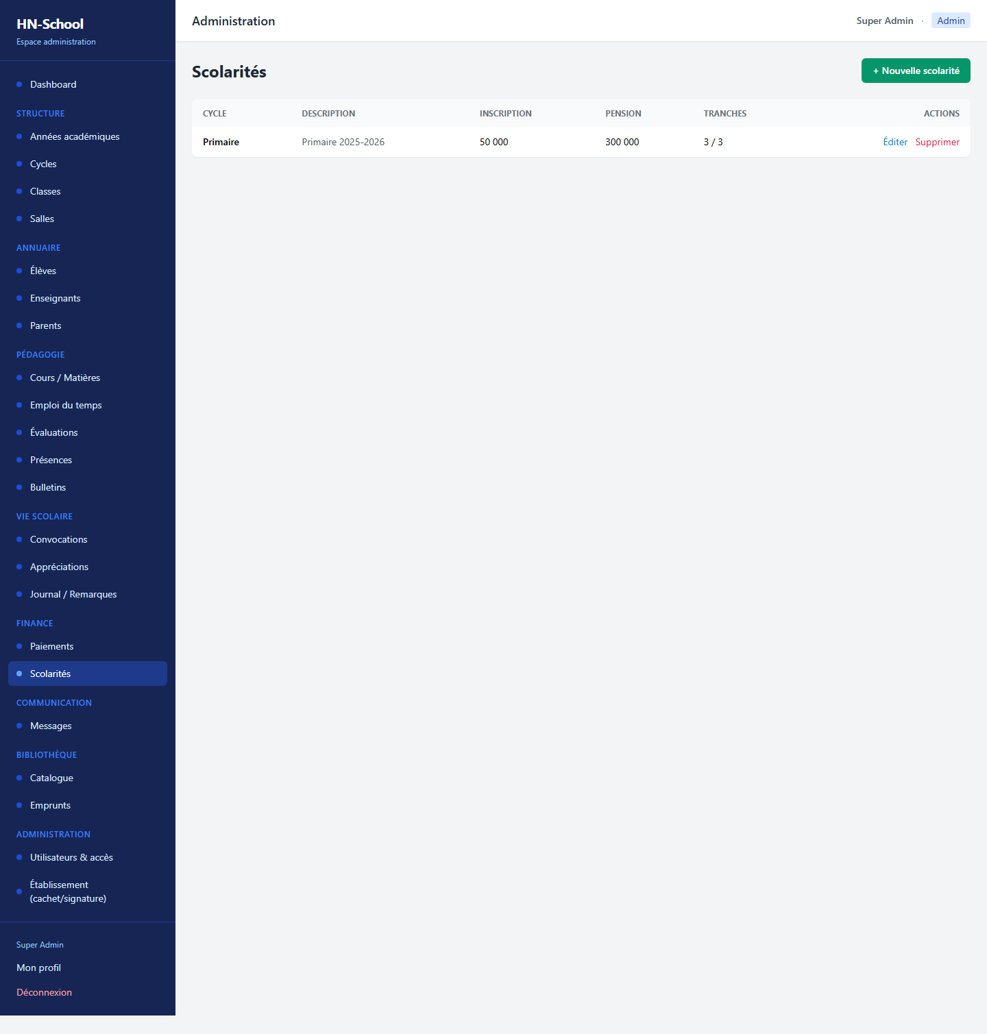

Paiements
Enregistrement et historique des paiements des familles.
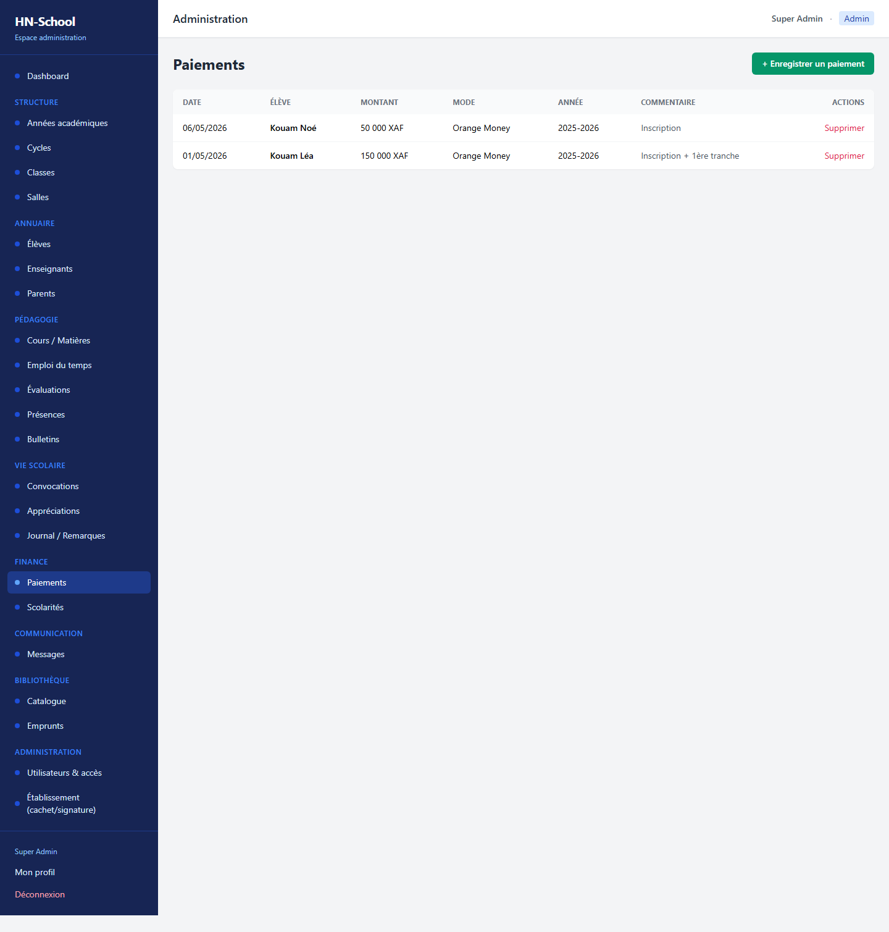

Utilisateurs & accès
Gestion des comptes : attribution des rôles et activation / désactivation des accès.
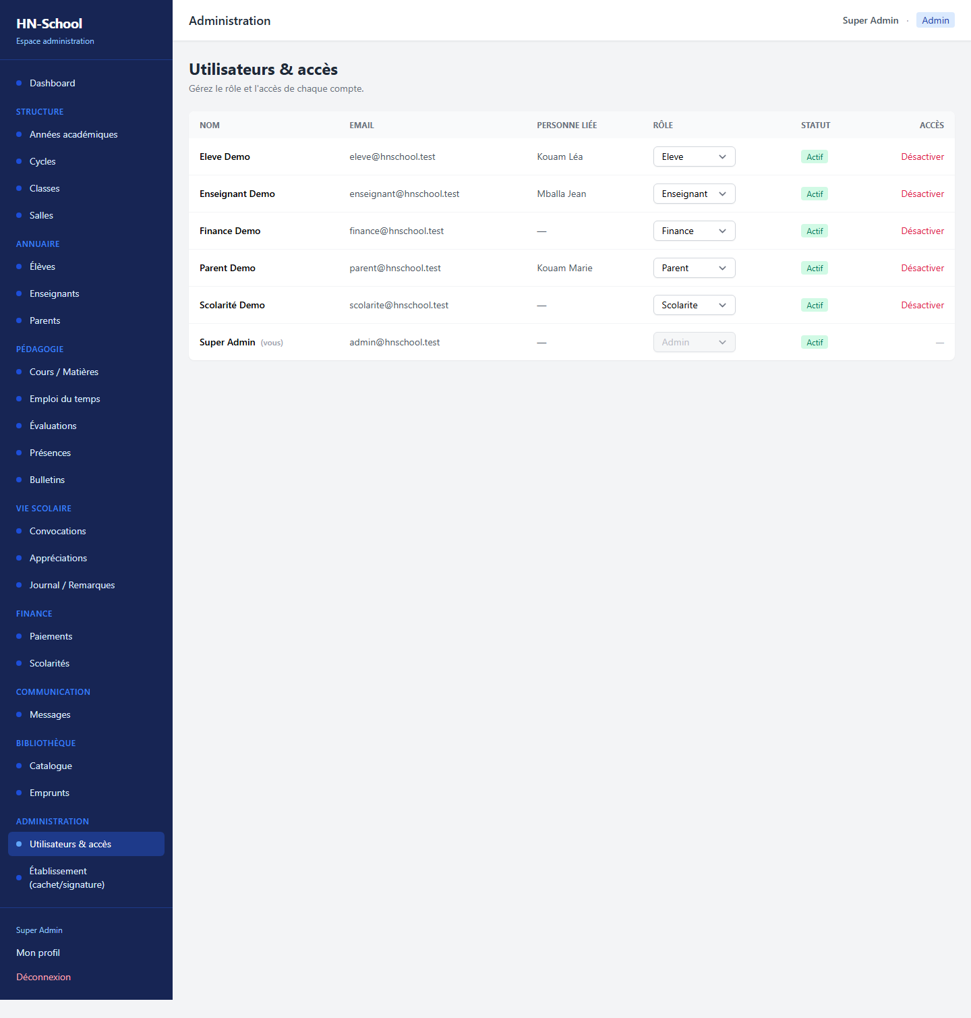

Établissement
Paramètres de l'établissement (cachet, signature, identité) repris notamment sur les bulletins.
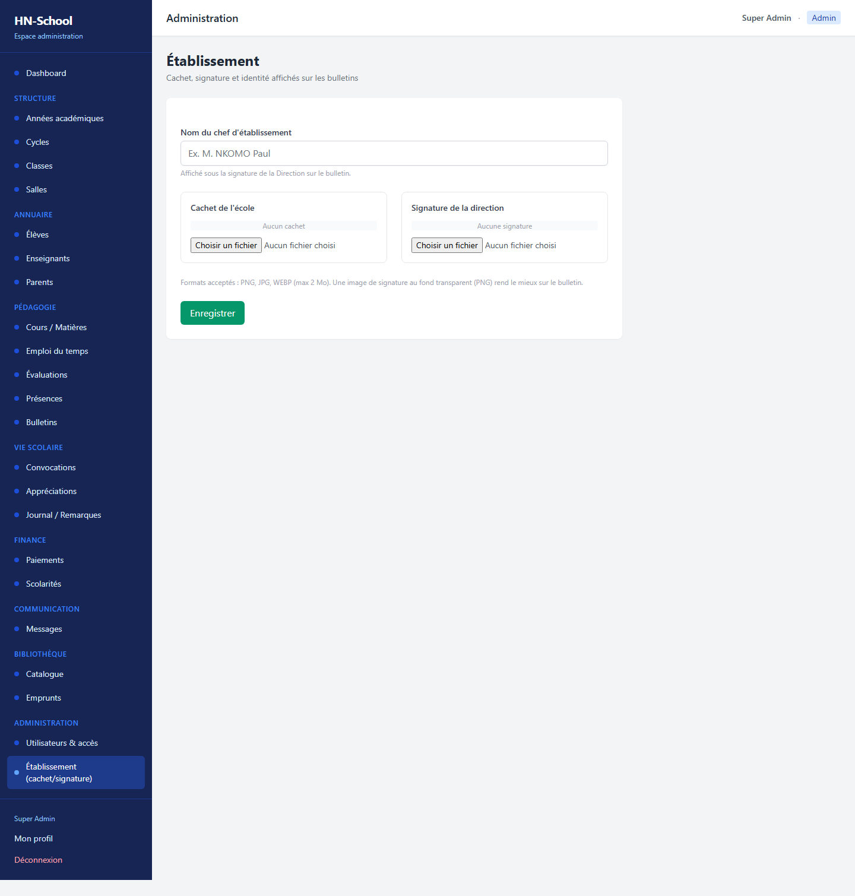
CHAPITRE 3

Espace Enseignant
L'espace Enseignant est centré sur les cours dont l'enseignant a la charge. Il permet de consulter ses classes, de faire l'appel, de saisir les notes, de consulter son emploi du temps et de gérer la vie scolaire de ses élèves.

Tableau de bord
Vue d'ensemble des cours de l'enseignant et accès rapide à ses classes.
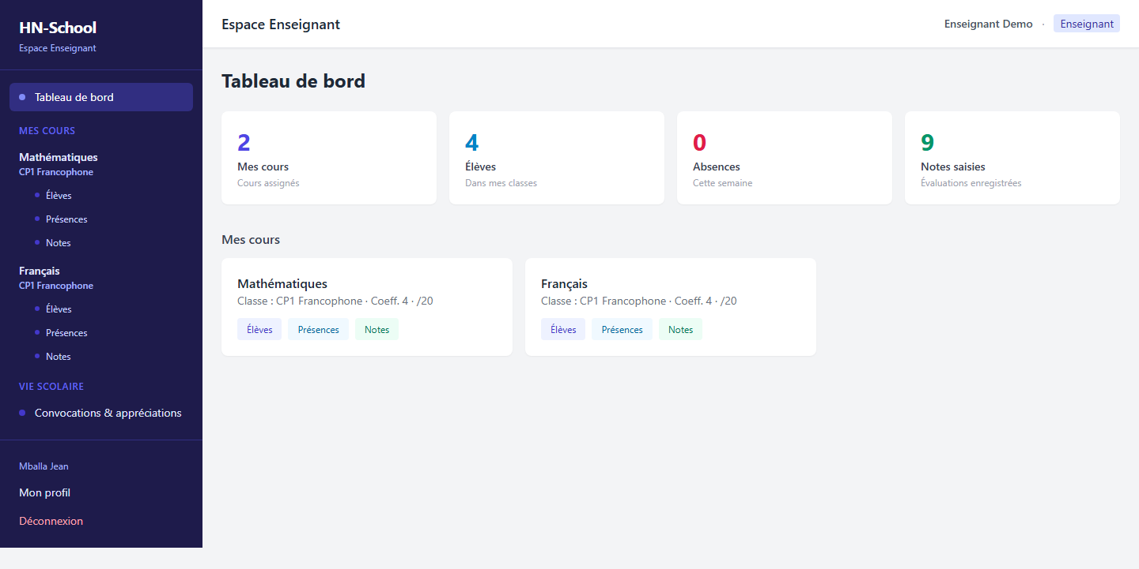

Élèves d'un cours
Liste des élèves inscrits dans un cours donné, point de départ pour l'appel et la saisie des notes.
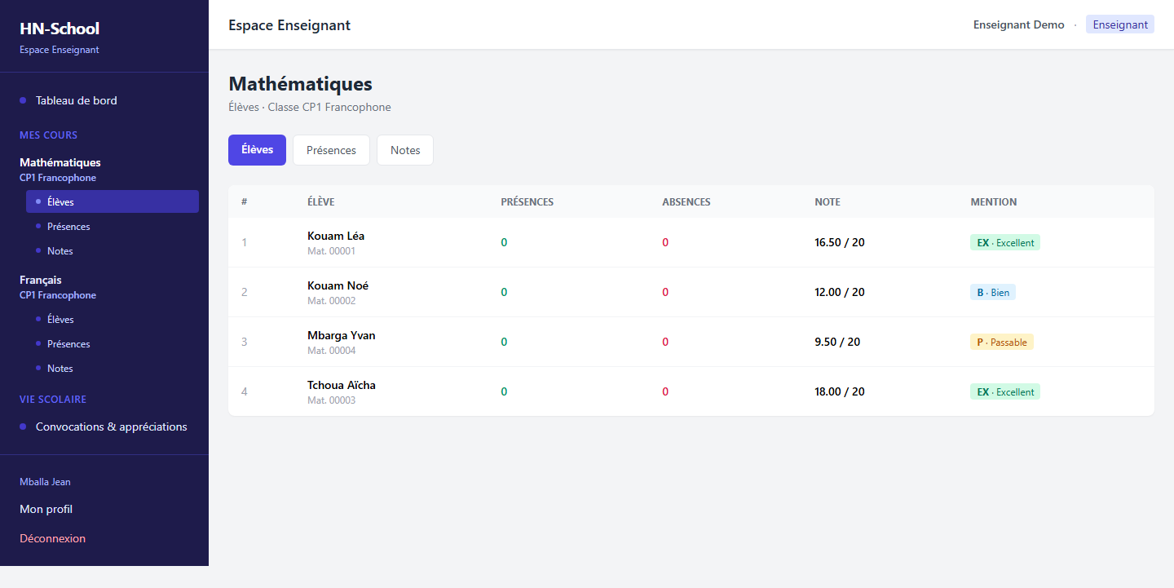

Saisie des présences
Feuille d'appel d'un cours : l'enseignant marque le statut de présence de chaque élève pour la séance.
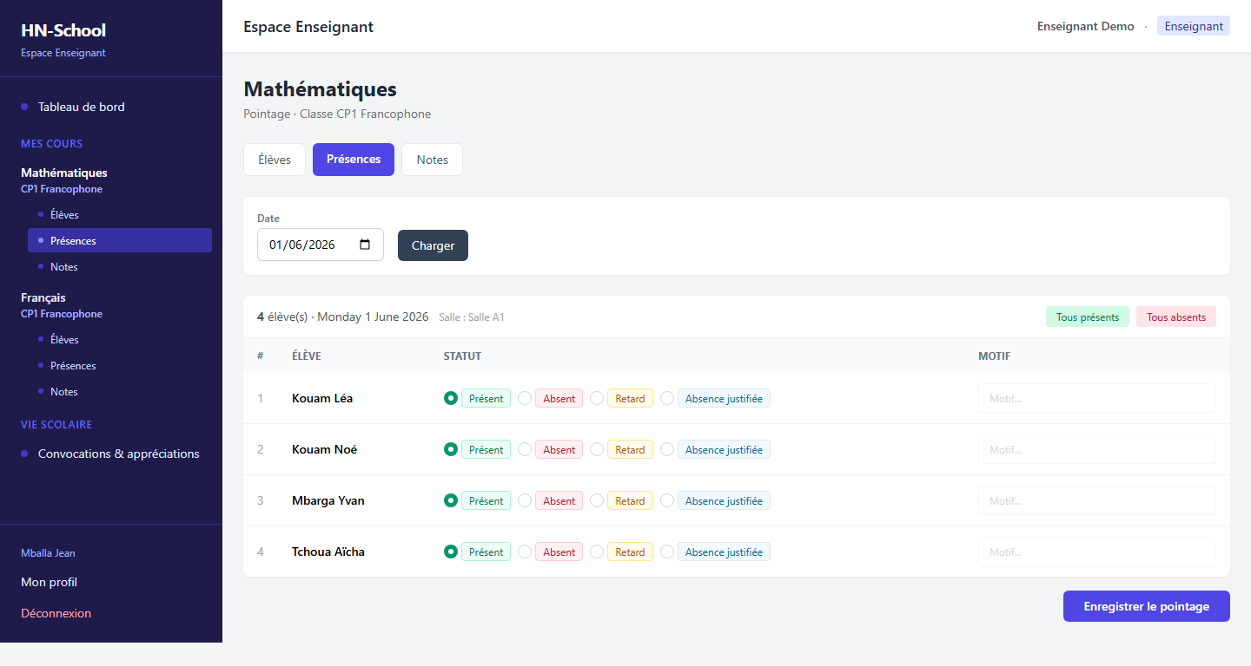

Saisie des notes
Saisie des notes du cours. La mention (selon la section de la classe) est calculée automatiquement et reprise sur les bulletins.
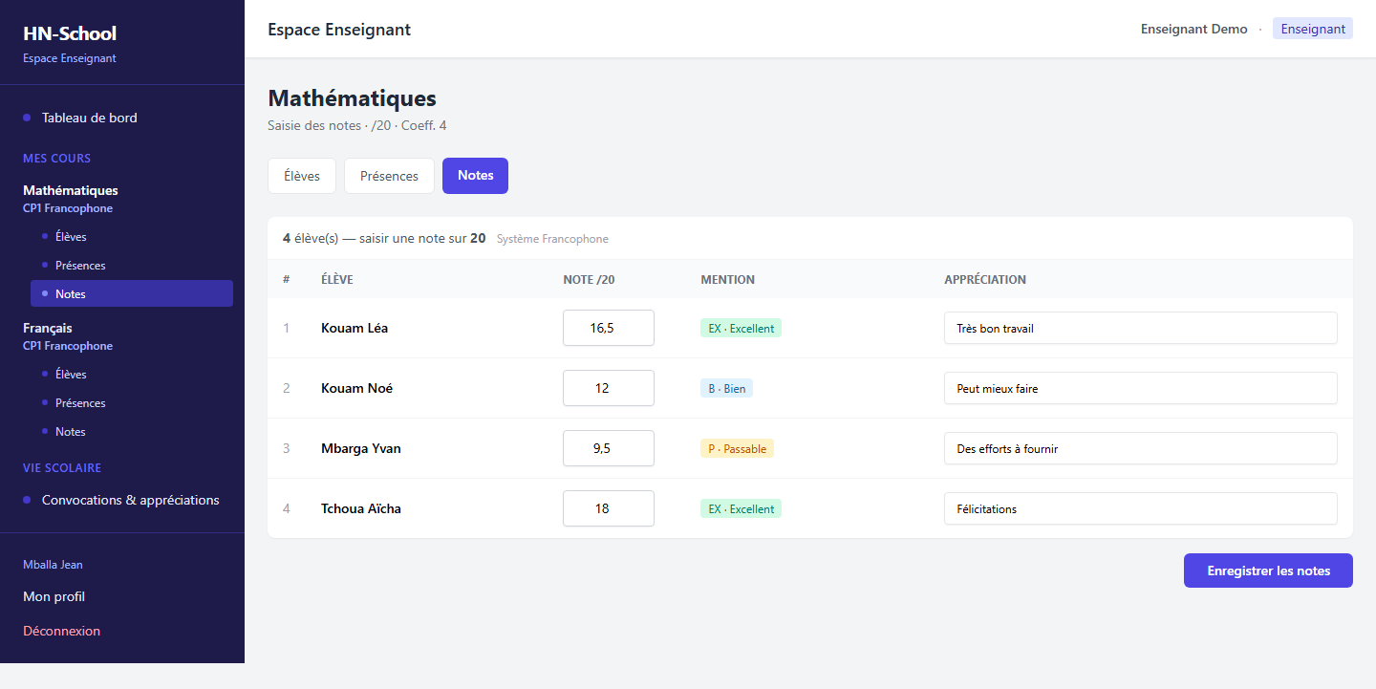

Emploi du temps
Grille hebdomadaire de l'enseignant, en lecture seule.
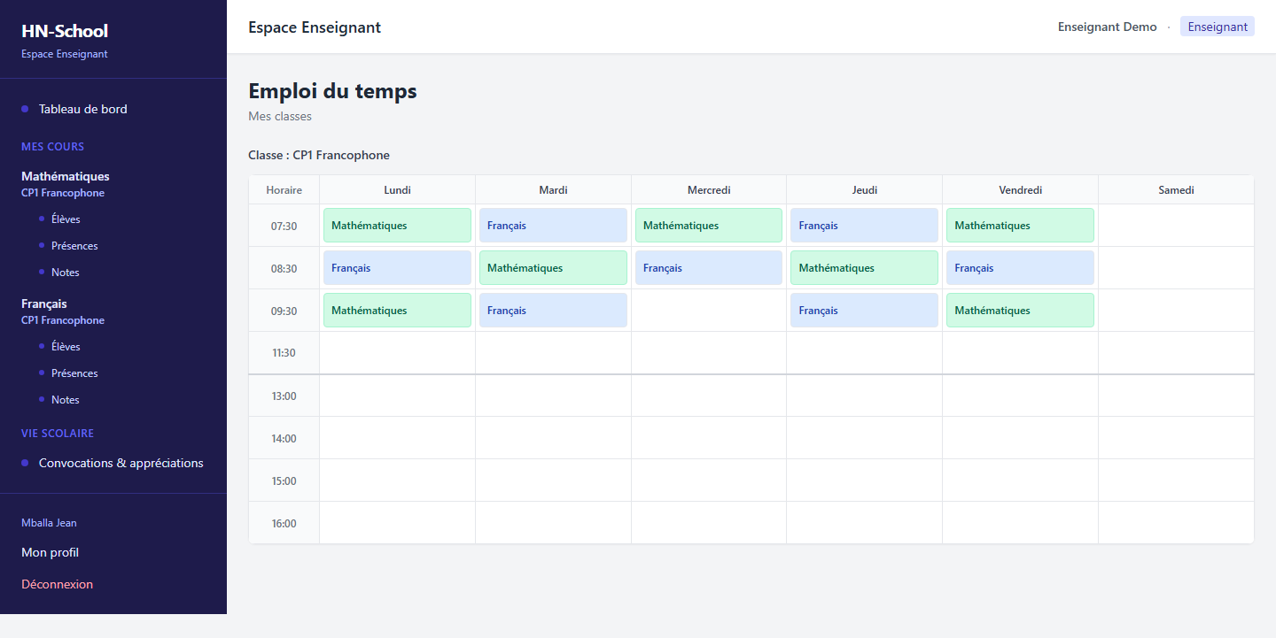

Vie scolaire
Depuis cette page, l'enseignant ajoute des appréciations, des remarques (journal de classe) et peut émettre des convocations concernant ses élèves.
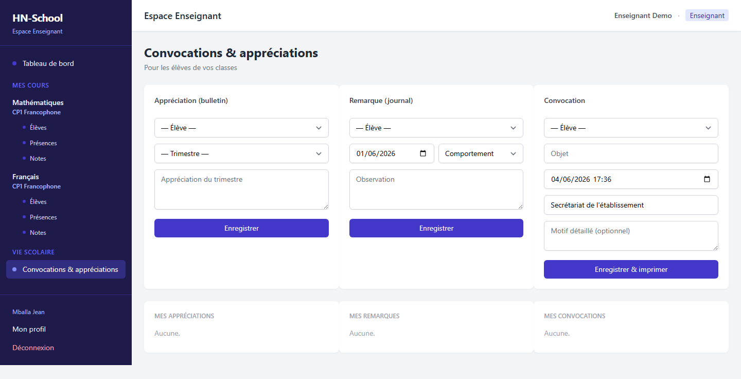
CHAPITRE 4

Espace Parent / Tuteur
L'espace Parent offre à la famille un suivi complet de chaque enfant : résultats, assiduité, paiements, emploi du temps, bibliothèque, vie scolaire et messagerie avec l'établissement.

Tableau de bord
Le parent voit la liste de ses enfants et accède au suivi détaillé de chacun.
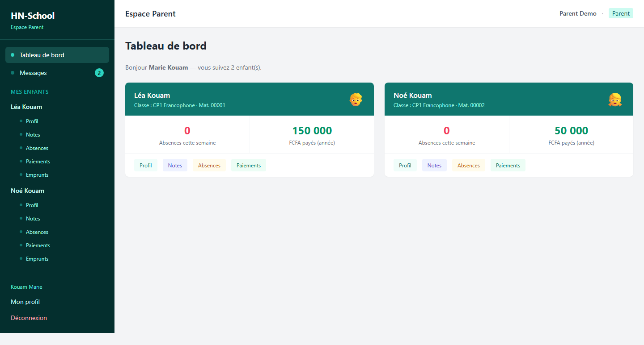

Fiche de l'enfant
Synthèse de l'enfant sélectionné : classe actuelle et accès aux différentes rubriques de suivi.
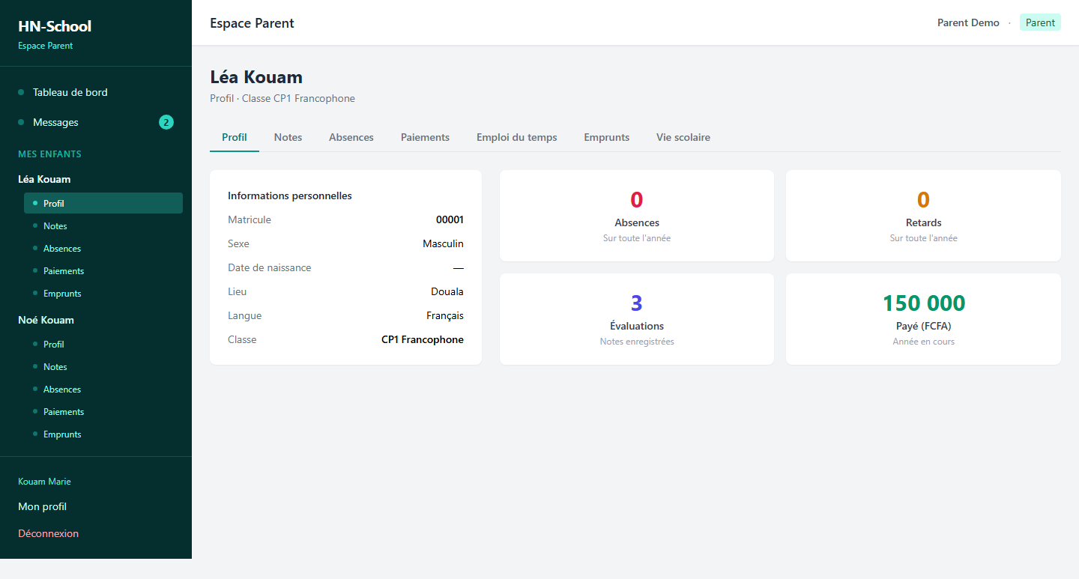

Notes
Détail des notes de l'enfant par matière, avec mention.
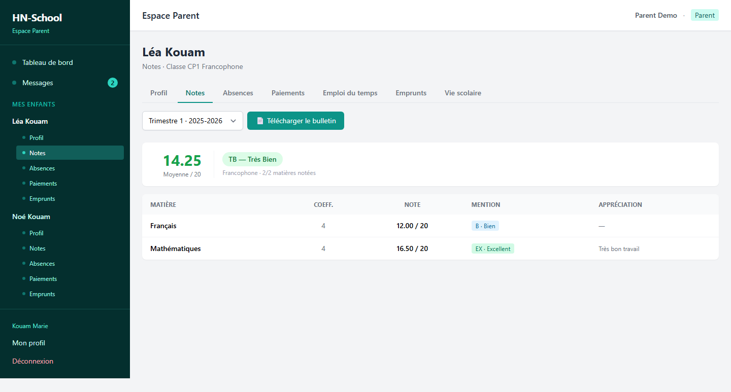

Absences
Historique des présences et absences de l'enfant.
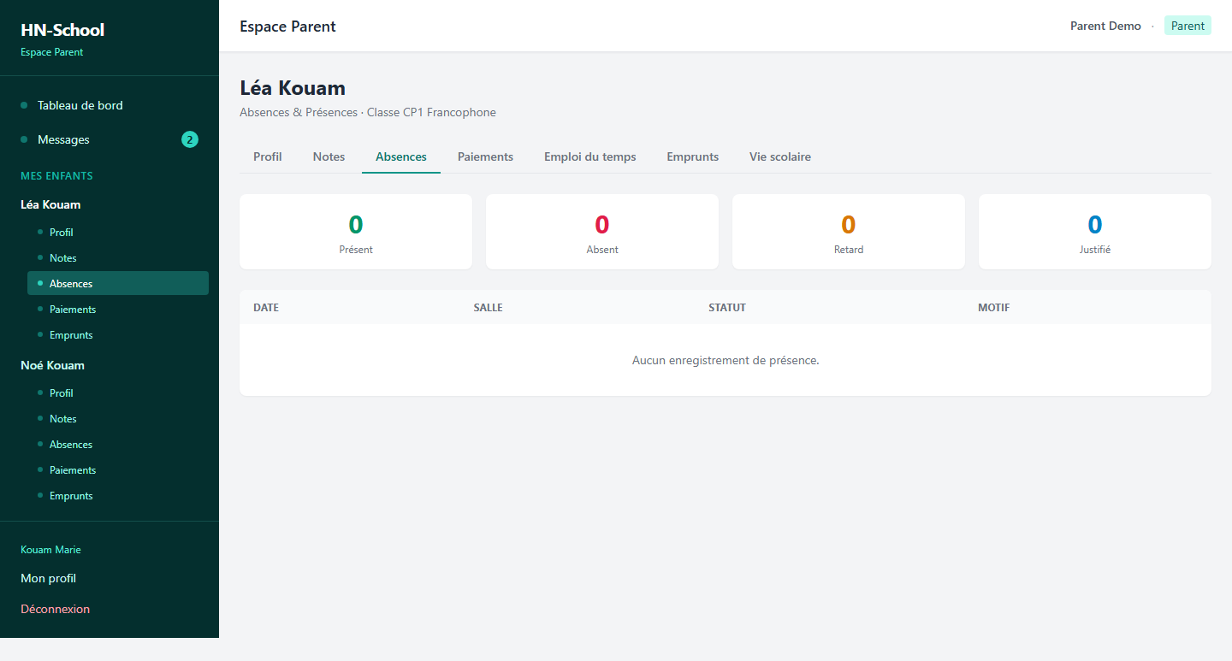

Paiements
Suivi des paiements et de la situation financière de l'enfant.
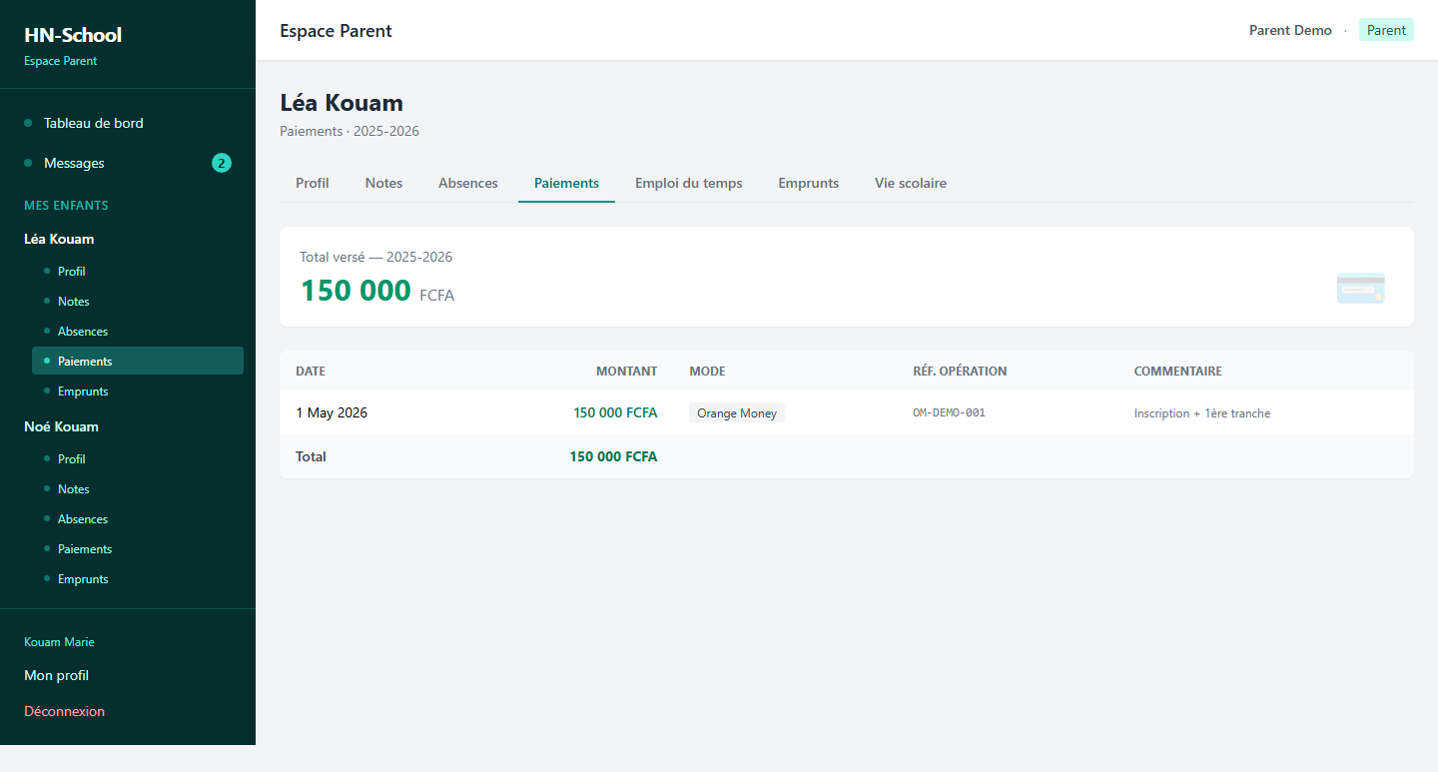

Bulletin
Consultation et impression du bulletin de l'enfant pour un trimestre.


Emploi du temps
Grille hebdomadaire de la classe de l'enfant.
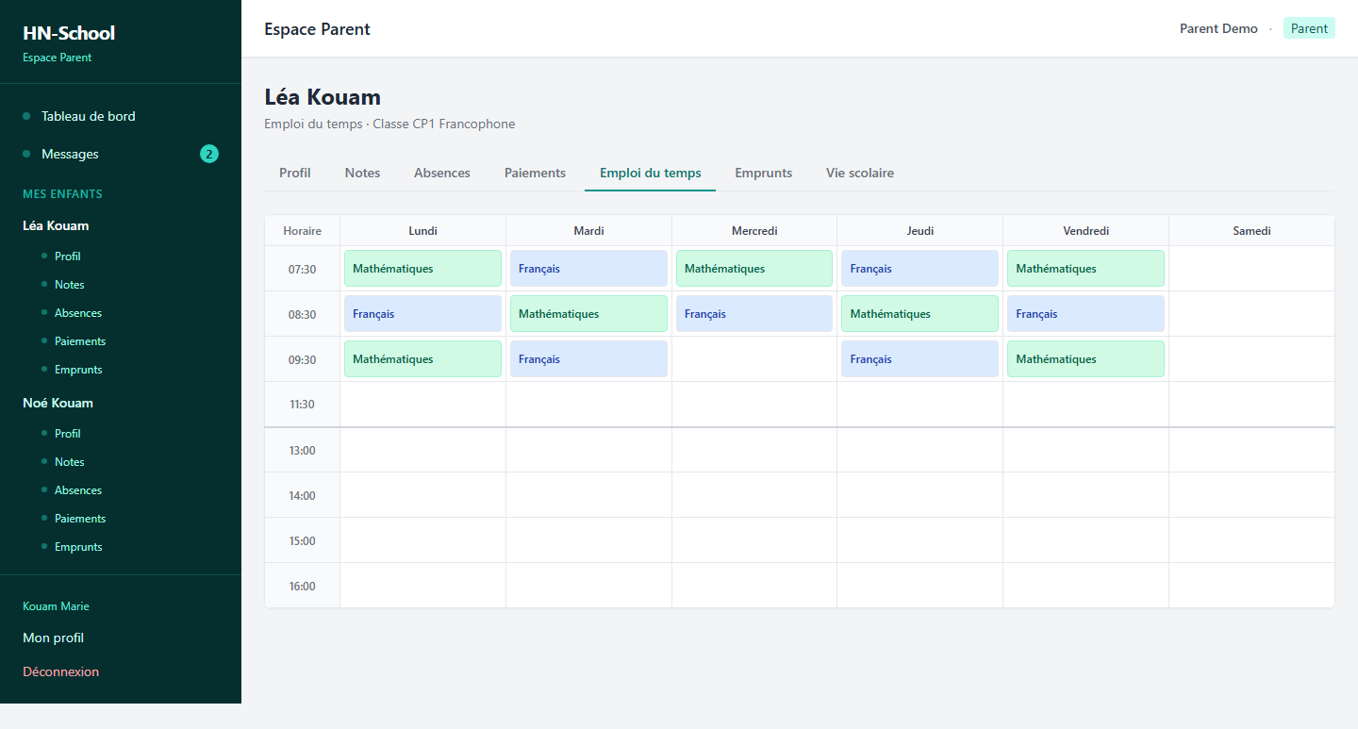

Bibliothèque
Historique des emprunts de l'enfant avec le statut de chaque prêt.
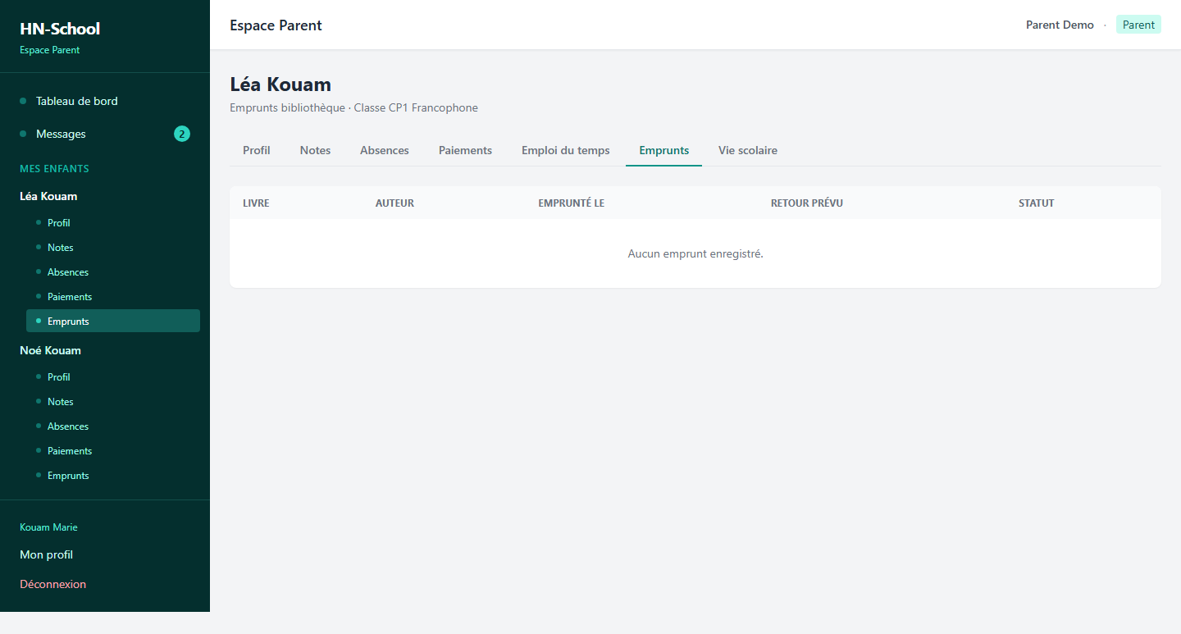

Vie scolaire
Appréciations, remarques et convocations concernant l'enfant.
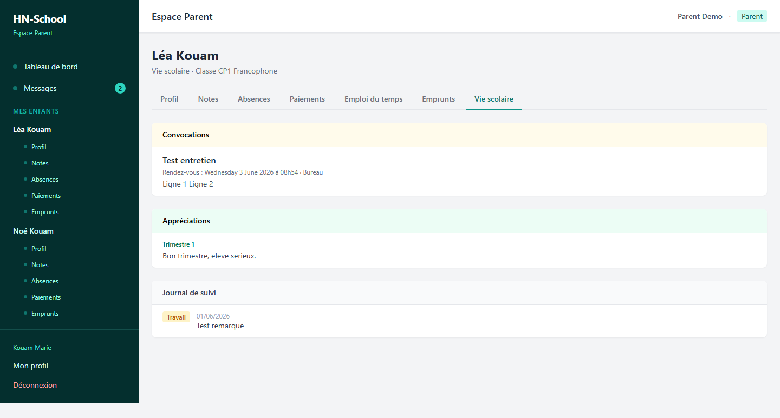

Messagerie
Boîte de réception des messages envoyés par l'établissement, avec indicateur « non lu ».
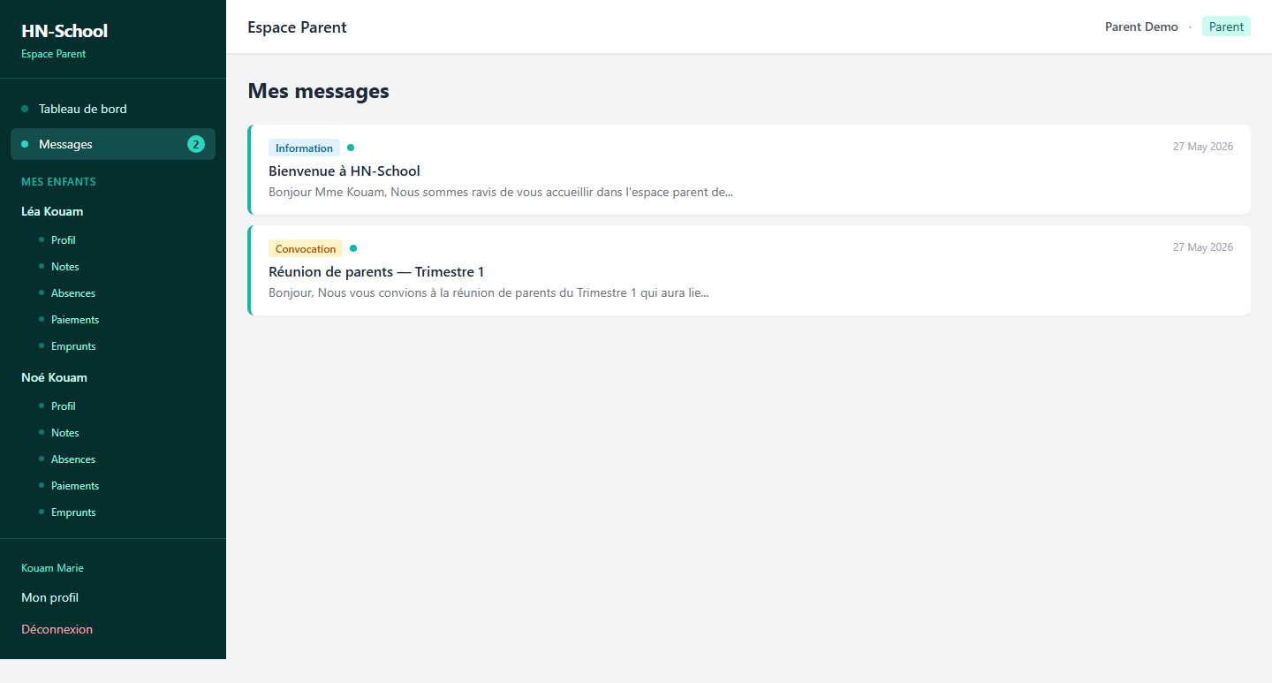
CHAPITRE 5

Espace Élève
L'espace Élève donne à l'apprenant un accès direct à sa scolarité : ses notes, ses absences, son emploi du temps, ses bulletins, ses emprunts et sa vie scolaire.

Tableau de bord
Page d'accueil de l'élève avec un résumé de sa scolarité.
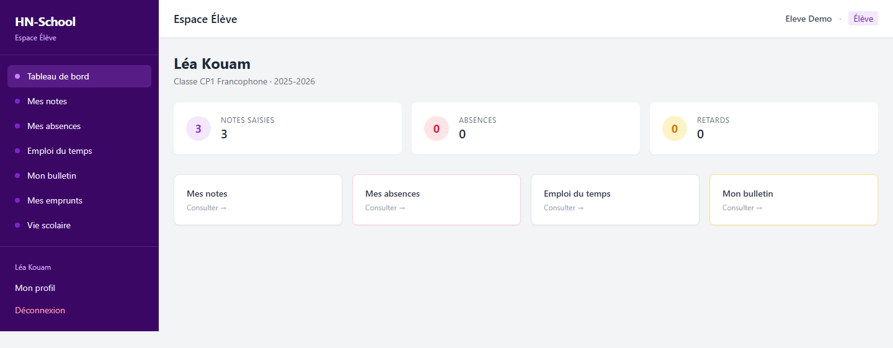

Notes
Notes de l'élève par matière, avec la mention obtenue.
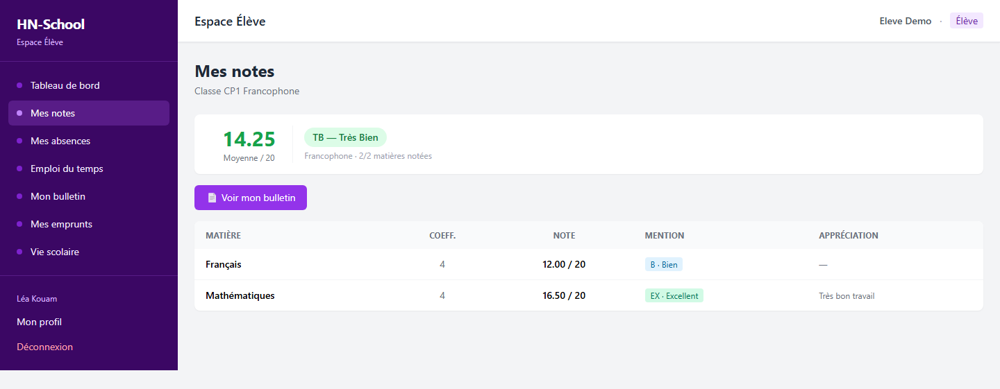

Absences
Historique personnel des présences et absences.
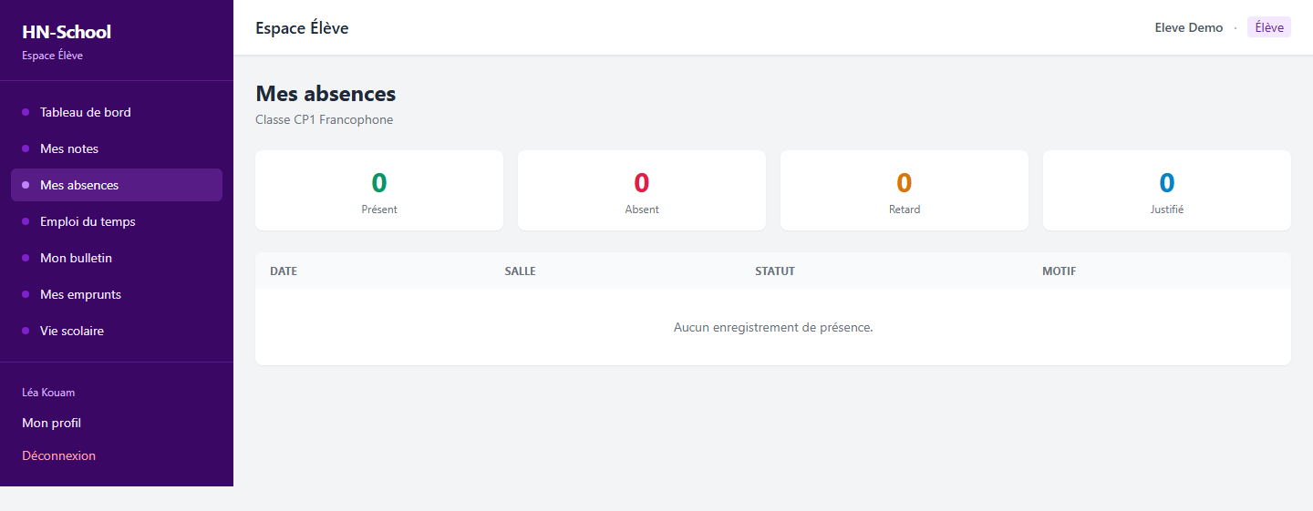

Emploi du temps
Grille hebdomadaire de la classe de l'élève.
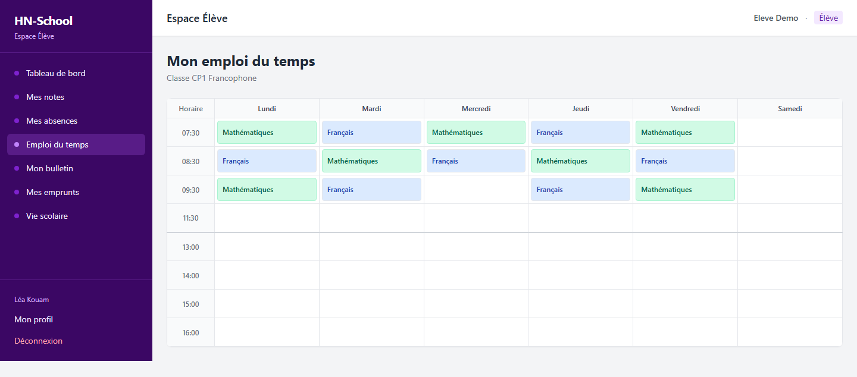

Bulletin
Accès aux bulletins de l'élève, imprimables depuis le navigateur.
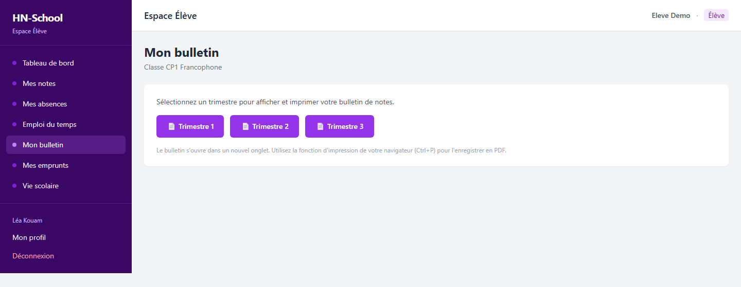

Bibliothèque
Historique des livres empruntés et leur statut.
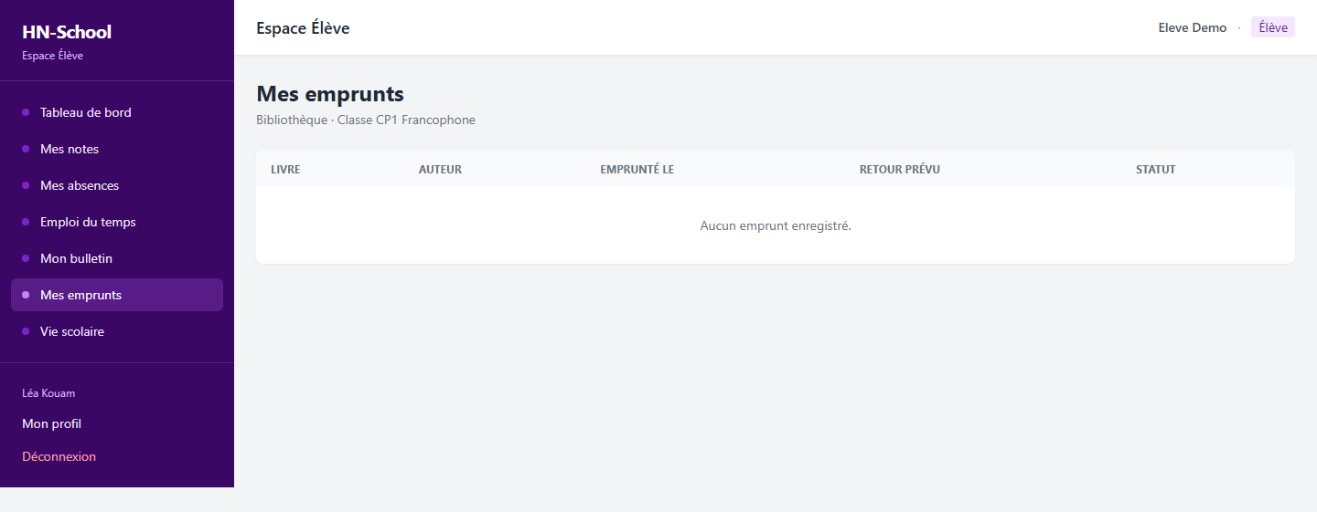

Vie scolaire
Appréciations, remarques et convocations concernant l'élève.
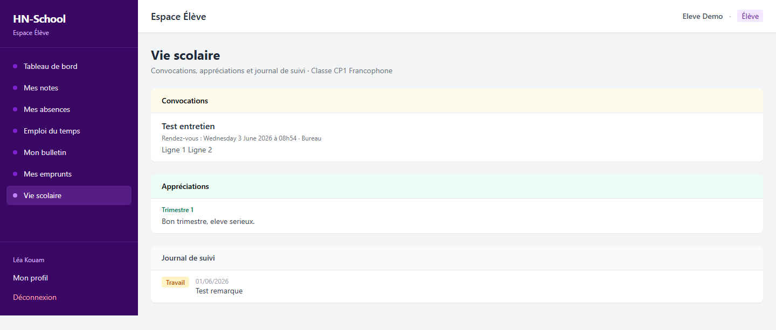
CHAPITRE 6

Espace Scolarité
L'espace Scolarité est dédié à la gestion administrative et pédagogique courante : inscriptions, classes, présences, bulletins et vie scolaire. Il partage de nombreux modules avec l'administration mais sans les fonctions de configuration globale.

Tableau de bord
Synthèse de l'activité scolaire.
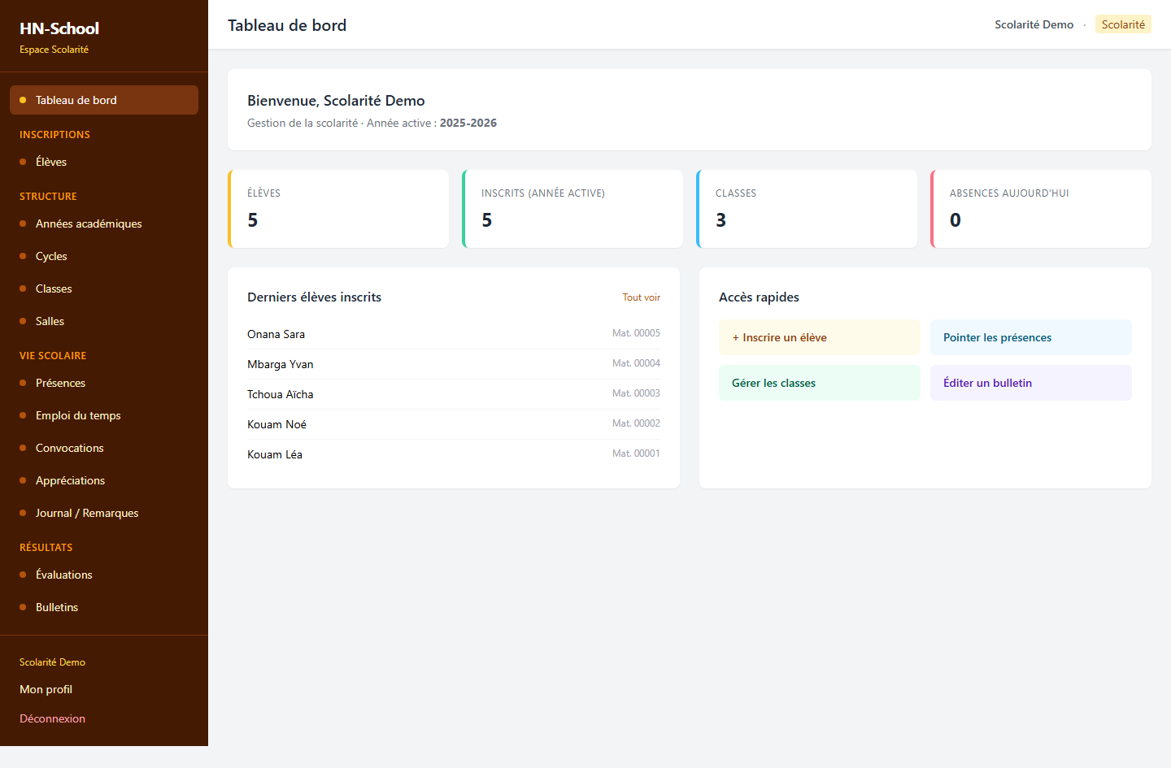

Élèves
Gestion des élèves et de leur affectation en classe.
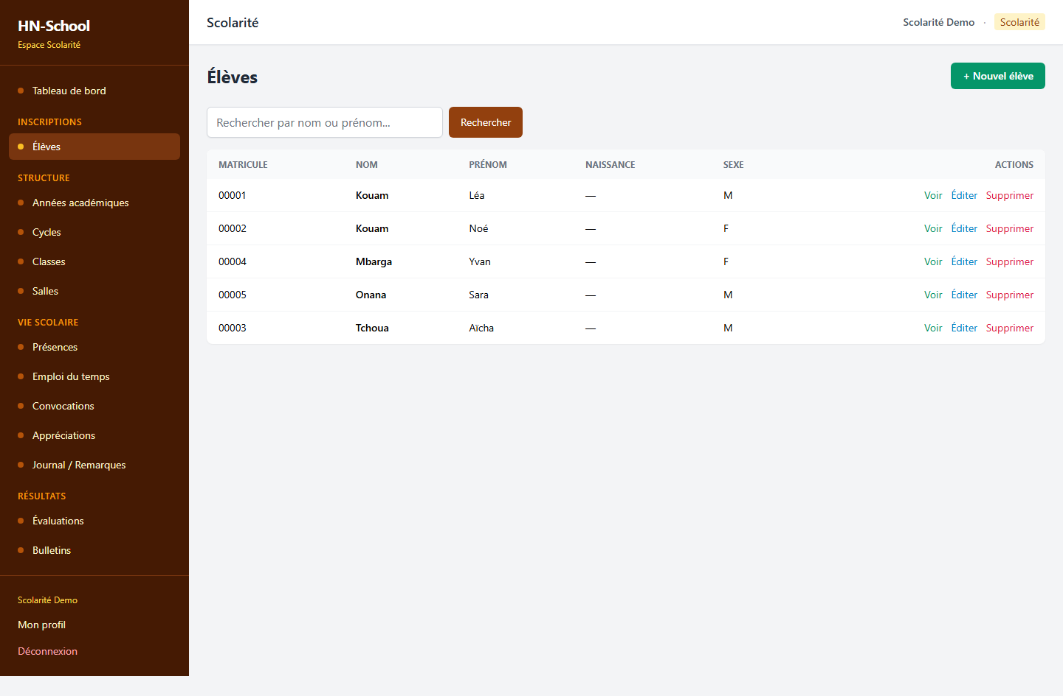

Classes
Consultation et gestion des classes.
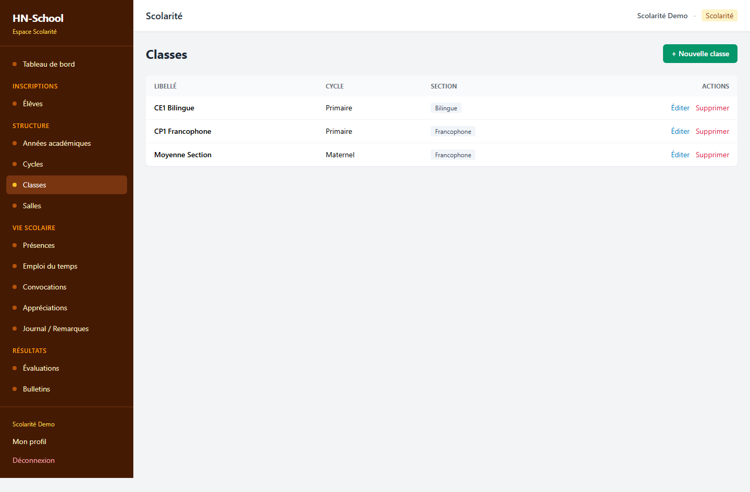

Présences
Pointage des présences par salle et par date.
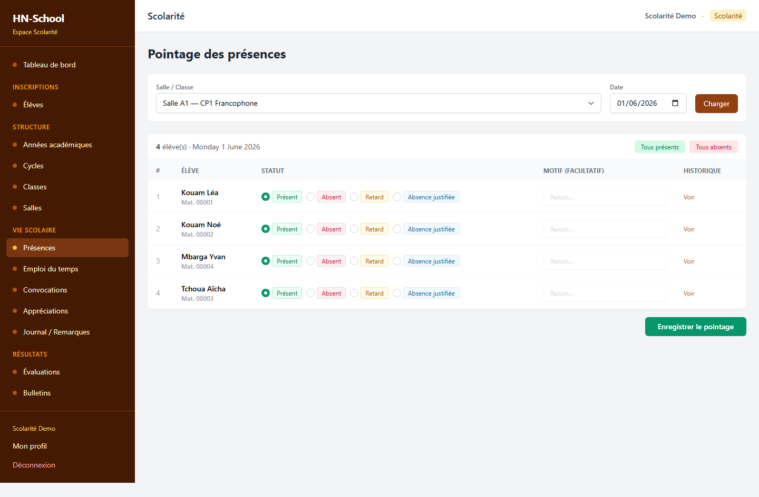

Bulletins
Édition et consultation des bulletins.
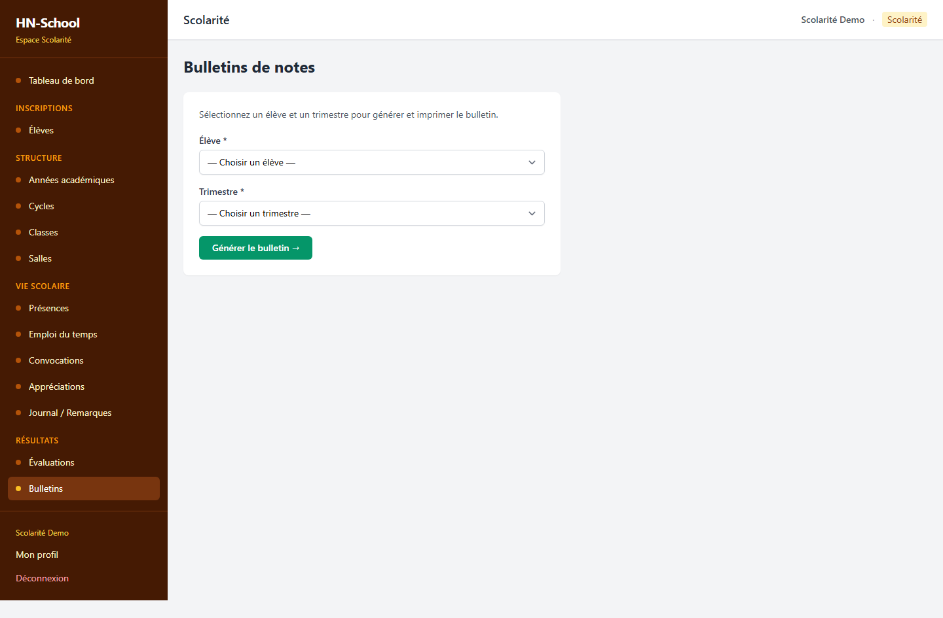

Convocations
Gestion des convocations aux familles.
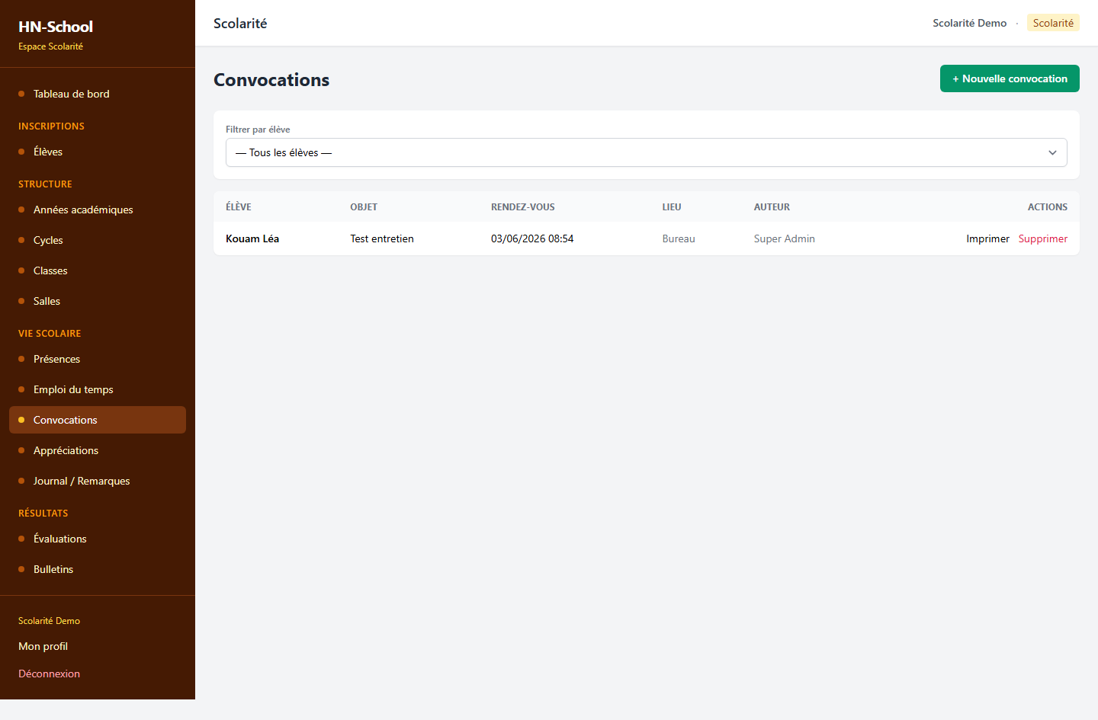

Appréciations
Saisie des appréciations des élèves.
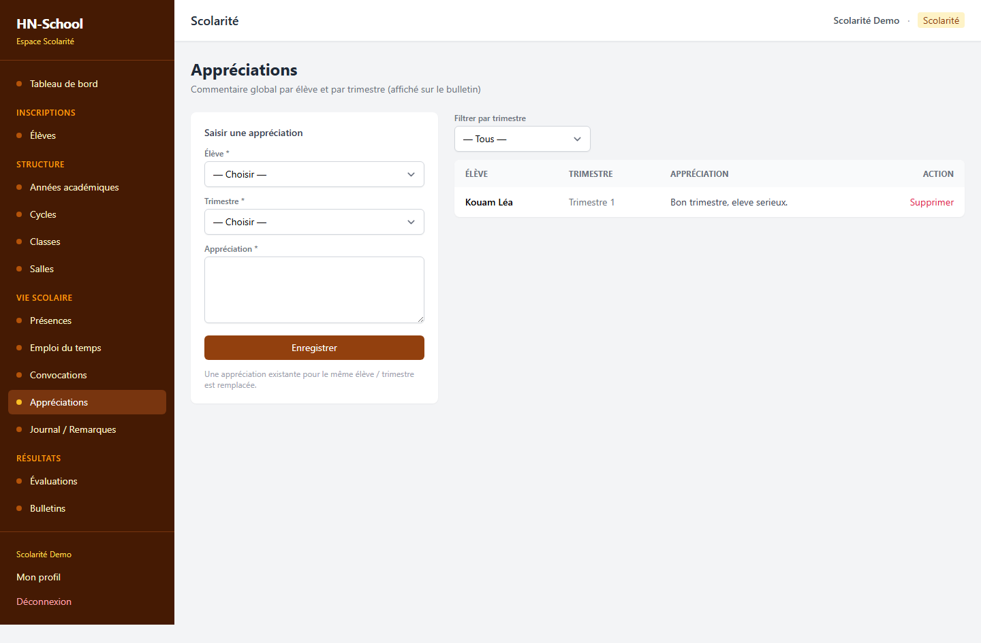

Remarques
Journal des remarques de vie scolaire.
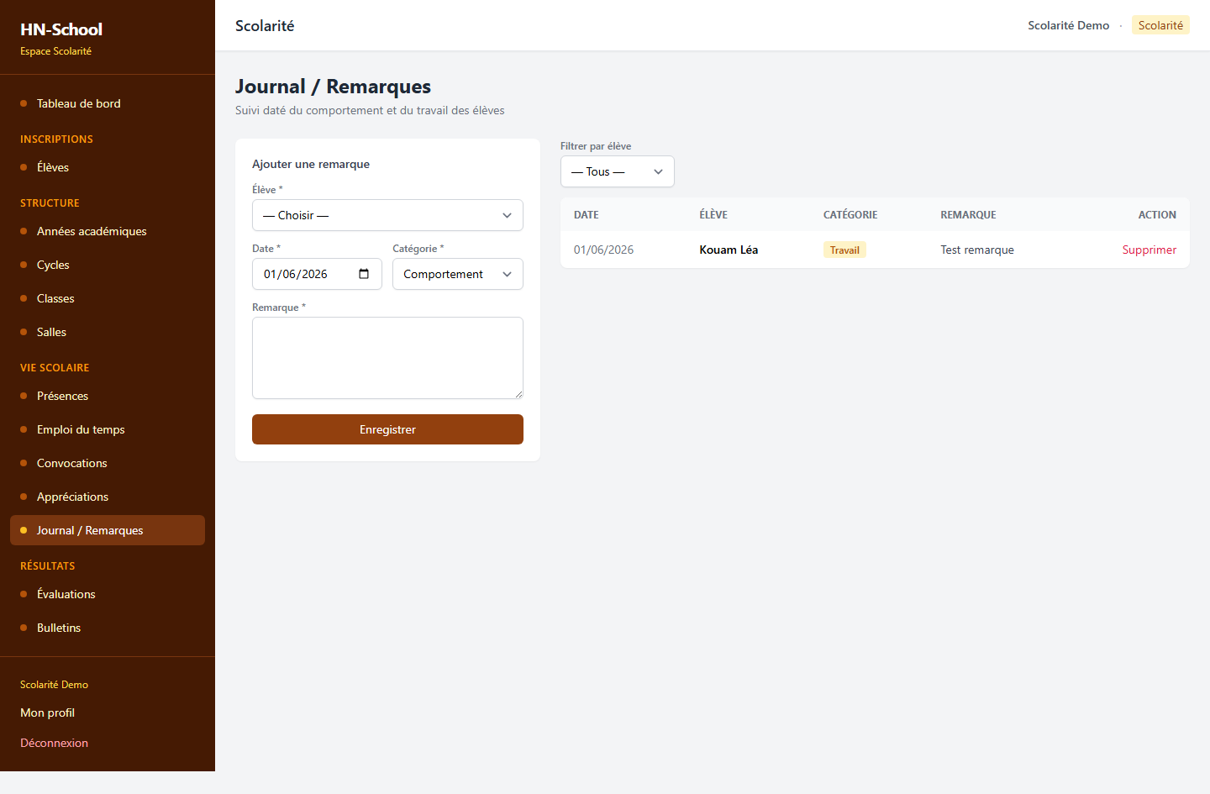
CHAPITRE 7

Espace Finance
L'espace Finance regroupe la gestion financière de l'établissement : encaissement des paiements, barèmes de frais de scolarité, modes de paiement, suivi des soldes des familles et rapports.

Tableau de bord
Indicateurs financiers de l'établissement.
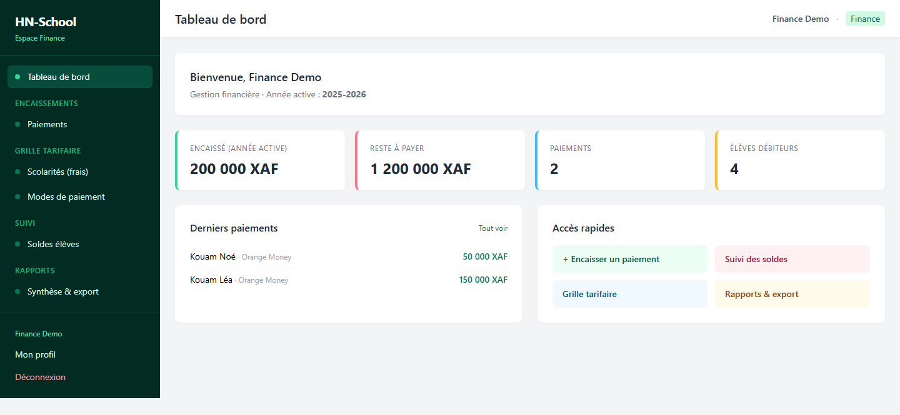

Paiements
Enregistrement et historique des paiements.
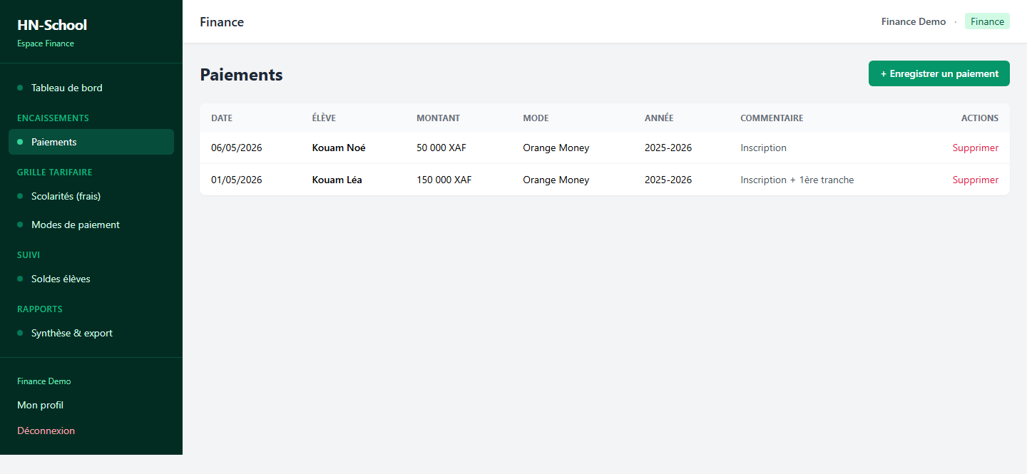

Frais de scolarité
Barèmes de frais par classe / cycle.
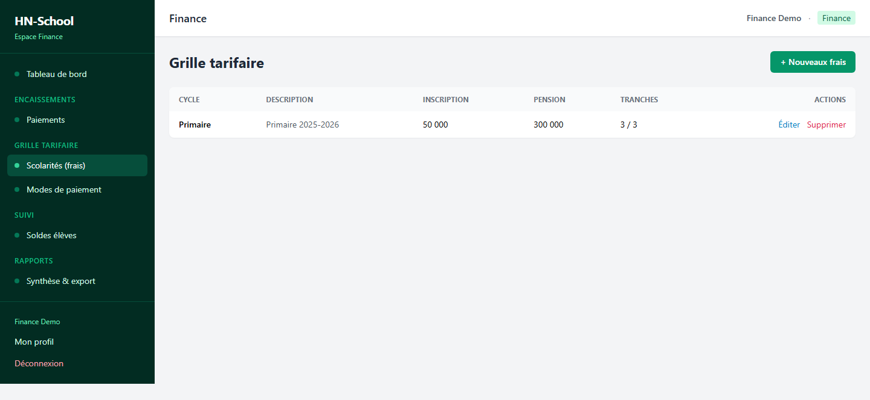

Modes de paiement
Configuration des modes de paiement acceptés.
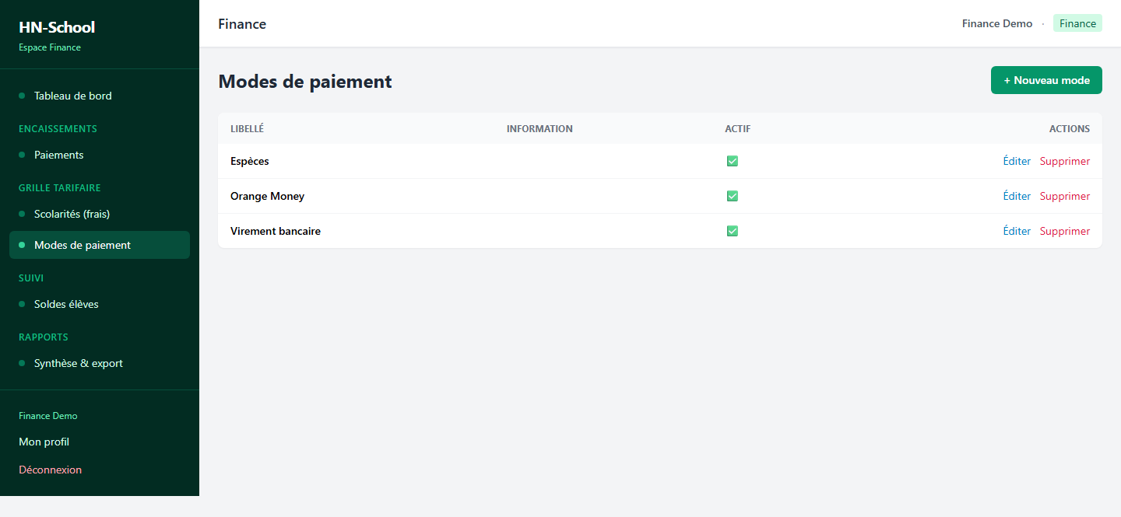

Soldes
Situation des soldes par famille / élève.
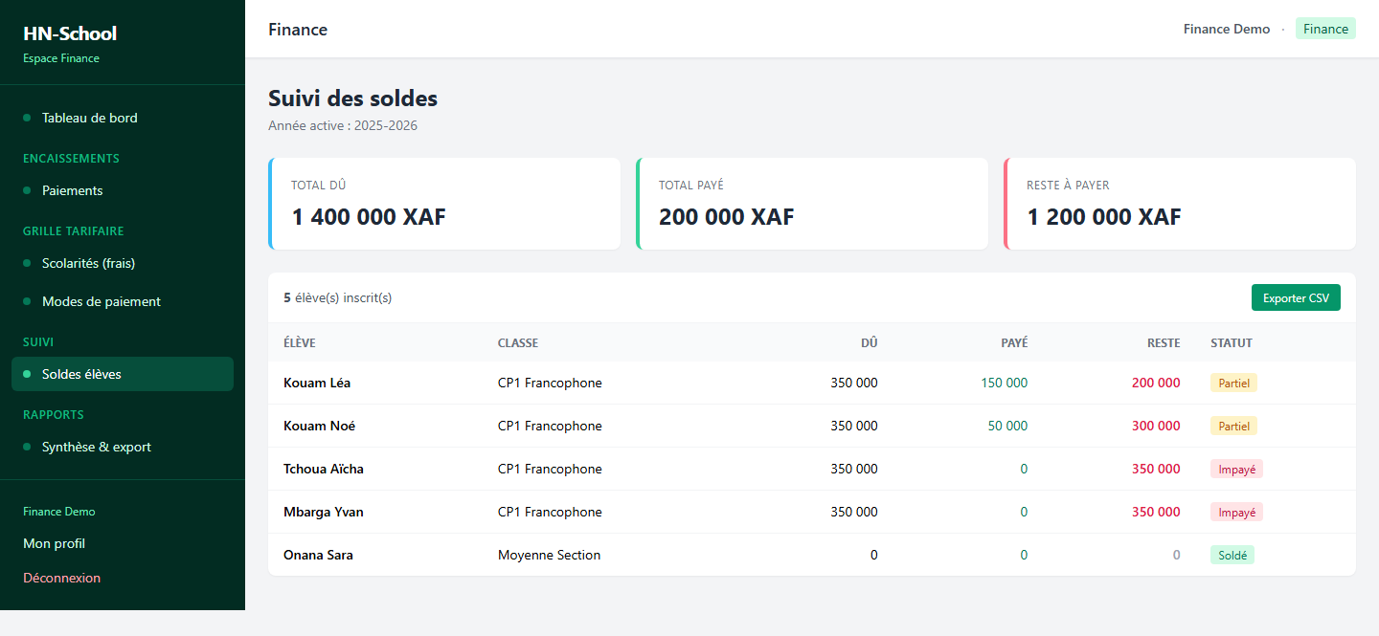

Rapports
Rapports financiers et export.
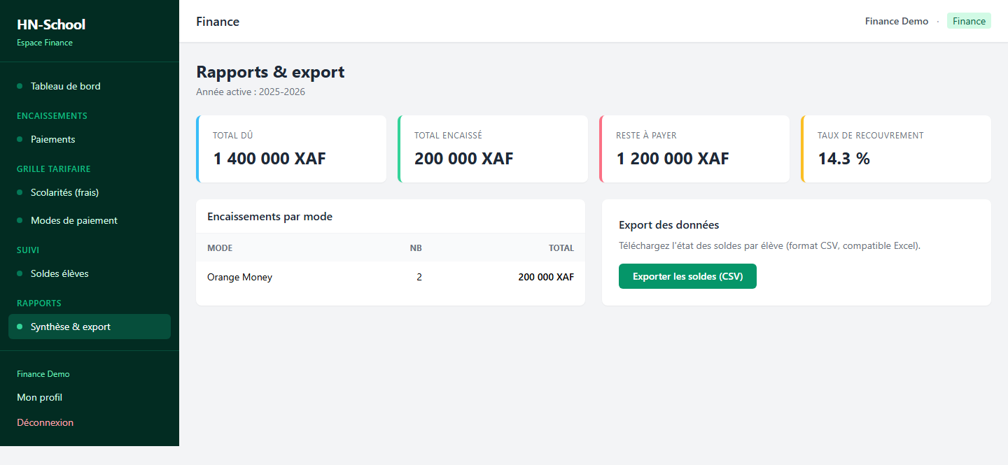
ANNEXE

Le système de notation
Les mentions affichées sur les notes et les bulletins dépendent de la section de la classe. Les classes francophones et bilingues utilisent le barème francophone ; les classes anglophones utilisent un barème par lettres.

Francophone / Bilingue
Mention | Note /20
EX — Excellent | ≥ 16
TB — Très Bien | ≥ 14
B — Bien | ≥ 12
AB — Assez Bien | ≥ 10
P — Passable | ≥ 8
F — Faible | < 8

Anglophone
Mention | Note /20
A+ | ≥ 18
A | ≥ 16
B+ | ≥ 14
B | ≥ 12
C | ≥ 10
D | ≥ 8
F | < 8

